UNIVERSIDAD ANDRÉS BELLO

FACULTAD DE INGENIERÍA

ESCUELA DE INFORMÁTICA

INGENIERÍA EN COMPUTACIÓN E INFORMÁTICA



“Sistema de procesos integrados - Joint Ops”

JUAN CARLOS GARCÉS BERNT

OMAR IGNACIO PIZARRO SPRENG

PROYECTO DE TÍTULO PARA OPTAR AL TÍTULO

DE INGENIERO EN COMPUTACIÓN E INFORMÁTICA

Índice de Contenidos

Capítulo 1 : Introducción 6

1.1 Introducción 7

1.2 Problema 7

1.3 Objetivo general 8

1.4 Metodología 8

Capítulo 2 : Fundamentación 9

2.1 Identificación de la organización 10

2.2 Análisis de la Situación Actual 11

2.4 Proceso de Negocio 13

2.3 Problemática 15

2.4 Solución 16

2.7 Requerimientos Funcionales 18

2.8 Requerimientos No Funcionales 22

2.9 Alcance1 24

Capítulo 3 : Materiales y Métodos 27

3.1 Metodología de Desarrollo. 28

3.2 Dirección del proyecto 29

3.3 Análisis Económico y Esfuerzo 30

3.4 Lenguaje de modelado (UML) 34

3.5 Arquitectura del Software 35

3.6 Enfoque técnico. 36

3.7 Organigrama 38

Roles y responsabilidades 46

Capítulo 4 : Resultados y Discusión 49

4.1 Introducción 50

4.2 Cronograma 34

4.3 Iteración I 51

4.3.2 Seguimiento y control del Proyecto 58

4.4 Iteración II 60

4.4.2 Seguimiento y control del Proyecto 67

Capítulo 5 Anexo A 69

Índice de Tablas

Tabla 3.1 Determinación de actores 39

Tabla 3.2 Factor Peso de los Casos de Uso sin ajustar 39

Tabla 3.3 Factores técnicos 40

Tabla 3.4 Factores de entorno 41

Tabla 3.5 Esfuerzo total 42

Tabla 3.6 Costos totales 42

Tabla 3.7 Arquitectura de capa presentación 45

Tabla 3.8 Plataforma de procesos 46

Tabla 3.9 Arquitectura capa de procesos 46

Tabla 3.10 Plataforma capa de datos 46

Tabla 3.11 Arquitectura capa de datos 46

Tabla 3.12 Descripción de versionados. 48

Tabla 3.13 Tabla Solicitud de Cambio 50

Tabla 3.14 Tabla requisito solicitud de cambio 50

Tabla 3.15 modelo de comunicación. 51

Tabla 3.16 Roles y responsabilidades del equipo desarrollador. 54

Tabla 4.1 Riesgo 1 (R1) 57

Tabla 4.2 Riesgo 2 (R2) 58

Tabla 4.3 Riesgo 3 (R3) 58

Tabla 4.4 Riesgo 4 (R4) 59

Tabla 4.5 Riesgo 5 (R5) 59

Tabla 4.6 Riesgo 6 (R6) 60

Tabla 4.7 Control de presupuesto (Iteración I). 68

Tabla 4.8 Valorización de Riesgos (Iteración I) 69

Tabla 4.9 Resultados de pruebas (Iteración I) 69

Tabla 4.10 Presupuesto Iteración II 78

Tabla 4.11 Valorización de Riesgos (Iteración II) 79

Tabla 4.12 Resultados de Pruebas (Iteración II) 79

Tabla 4.13 Presupuesto iteración II 88

Tabla 4.14 Riesgos Iteración IIII 89

Tabla 4.15 Resultado de Pruebas (Iteración III) 90

Índice de Figuras

Figura 2.1 Organigrama OPServices 11

Figura 2.2 BPMN OPServices 15

Figura 2.3 Organización post Implantación 18

Figura 3.2 Cronograma parte II 43

Figura 3.1 Cronograma parte I 43

Figura 3.3 Organigrama equipo desarrollador 52

Figura 4.1 Diagrama de Casos de uso 61

Figura 4.2 Diagrama de Componentes 62

Figura 4.3 Diagrama de Despliegue (Iteración I) 63

Figura 4.4 Diagrama de Secuencia (UC03) 64

Figura 4.5 Diagrama de secuencia (UC04) 65

Figura 4.6 Diagrama de Clases (Iteración I) 66

Figura 4.7 Base de datos (Iteración I) 67

Figura 4.8 Diagrama Casos de uso (Iteración II) 71

Figura 4.9 Diagrama de Componentes (Iteración II) 72

Figura 4.10 Diagrama de despliegue (Iteración II) 74

Figura 4.11 diagrama de Secuencia (UC01) 75

Figura 4.12 Diagrama de secuencia (UC02) 76

Figura 4.13 Diagrama de clases (Iteración II) 77

Figura 4.14 Diagrama de componentes (iteración III) 80

Figura 4.15 Diagrama de Despliegue (Iteración III) 82

Figura 4.16 Diagrama de secuencia (UC05) 83

Figura 4.17 Diagrama de secuencia UC06 84

Figura 4.18 Diagrama de secuencia UC07 84

Figura 4.19 Diagrama de Clases (Iteración III) 85

Figura 4.20 Diagrama base de datos (iteración III) 87

# : Introducción

## Introducción

OPServices (Sociedad de servicios Pizarro y Spreng Ltda.), surgió originalmente como una empresa, cuyo objetivo apuntaba a satisfacer las demandas de servicios vinculados a: asesoría, inspecciones, certificaciones y gestiones del área marítima y portuaria. En cuanto al objetivo principal, se centraba en satisfacer las demandas de servicios en el área de siniestros y peritajes marítimos de diversas mutuales de seguro de naves, denominadas comúnmente: P&I Club (Pending & Indemnity Clubs).

El conocimiento adquirido a través de los años, le permitió rápidamente a la empresa en cuestión, posicionarse en forma importante dentro del mercado, teniendo que recurrir a la asistencia de corresponsales y colaboradores profesionales para otorgar mayor cobertura a la demanda de los servicios, debido a la expansión de estos en otras áreas del quehacer marítimo, involucrando a su vez a la organización, en estudios de: ingeniería portuaria, tendido de cables submarinos y empresas liquidadoras de seguros.

## Problema

El flujo de trabajo de OPServices, es de suma importancia cuando se realiza un servicio, ya que la comunicación se hace extensiva a nivel de cliente/Gerente y de Gerente/personal, lo cual permite tener un seguimiento exacto de cuál, qué y cómo se realizan los trabajos.

No obstante, el principal problema es que nunca se ha contado con un sistema que le permita a dicha empresa efectuar estas labores de forma adecuada y expedita, causando la pérdida de información relevante, lo cual se convierte en, “la piedra angular” de sus dificultades. En consecuencia, se decide afrontar y analizar esta problemática para darle una solución.

## Objetivo general

Según lo expuesto en la sección anterior y en base al sistema de trabajo de la organización, el **objetivo** es el siguiente:

“Generar un sistema que permita centralizar en un solo punto, todas las labores que el personal de OPServices efectúa cuando realiza un servicio, aspirando a la creación de un producto que considere:

* Implementar una mejora para el proceso de creación y edición de liquidación y proformas.
* Implementar un método de impresión y edición de facturas.
* Asignar espacio de almacenamiento para documentos aprobados y revocados de los generados.
* Registrar aprobación y reprobación de documentos.
* Establecer proceso de seguimiento de código de trabajo.
* Establecer proceso de gestión de código de trabajo.
* Unificar todos los procesos de un servicio (Proyecto) y ver todos los datos de la inspección.
* Lograr una visualización de los estados de los proyectos de OPServices.

## Metodología

El proyecto se realizará empleando como referente el Proceso Unificado de Rational (RUP), una metodología iterativa incremental que proveerá a éste de un conjunto de procedimientos, técnicas, herramientas y documentos.

# : Fundamentación

## 2.1 Identificación de la organización

En este apartado se presentan no sólo datos, sino también cómo funciona OPServices:

Nombre completo: OPServices Ltda.

Rut Empresa: 76.057.589-6

Fono: 035-2371037

Nombre Contacto: Osvaldo Omar Pizarro Arriagada

Cargo: Gerente

Fono: +569 74781692

e-mail: [Osvaldo.pizarro@opservices.cl](mailto:Osvaldo.pizarro@opservices.cl)

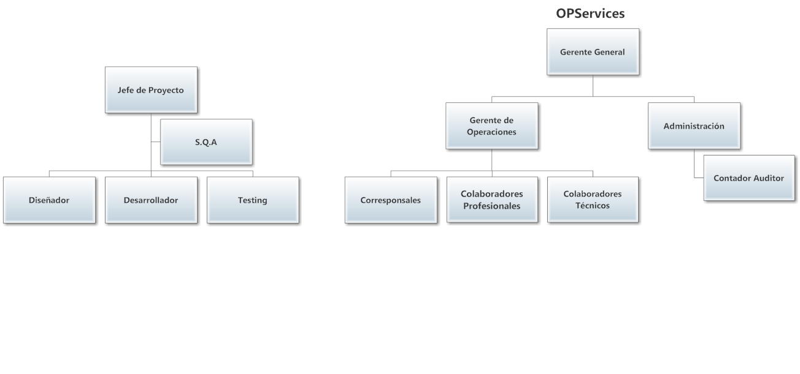

Figura 2.1 Organigrama OPServices

El organigrama de la figura 2.1, representa el flujo de trabajo vertical de OPServices, dentro del cual, el Gerente General, entrega los trabajos a los gerentes operacionales, quieres distribuyen las tareas a los inspectores más competentes para concretar el servicio.

**Objetivos de OPServices**

Realizar servicios de alta calidad dentro del área marítima, aprovechando las capacidades de sus trabajadores, tratando de solucionar problemas de manera oportuna y siempre con el respaldo dado por la aplicación de estándares internacionales.

**Misión de OPServices**

Brindar seguridad al cliente, creando un clima de confianza que permita zanjar disputas o controversias en el más alto nivel de justicia y arbitraje.

**Visión de OPServices**

La empresa pretende constituir una agrupación de profesionales y peritos marítimos de reconocido prestigio, que pueda otorgar servicios del más alto estándar al mercado marítimo y no marítimo, con su experiencia y asesoría en el área de peritajes, ingeniería naval y negocios marítimos, que disfrute de reconocimiento a nivel nacional e internacional, satisfaciendo las necesidades de armadores, charteadores, terminales marítimos y empresas liquidadoras de seguros de naves.

## Análisis de la Situación Actual

Actualmente, los clientes de OPServices, plantean sus requerimientos, principalmente vía Internet o telefónica y no se firma ningún tipo de contrato formal previo. En la mayoría de los casos, tales requerimientos, demandan una atención de urgencia, por lo cual, la movilización oportuna del personal es crucial. Por lo tanto, resulta imprescindible contactar vía telefónica a un inspector corresponsal y entregarle a éste la información básica para la atención del servicio, tal como: Objetivo y alcances de la inspección, nombre del cliente, breve reseña de los acontecimientos, lugar donde se desarrollará la inspección, el N° interno asignado del servicio.

Una vez ejecutado el servicio, el inspector debe emitir un informe preliminar no más allá de 48 horas de terminada la inspección y un informe final, en un plazo que no exceda una semana después de enviado el preliminar, conforme sean las actividades o gestiones que pudieran quedar pendientes de la inspección inicial.

Posteriormente, se procede a adjuntar al cliente una **proforma de servicio** con un número correlativo interno de seguimiento más un informe final del servicio.

A su vez, al término de la inspección y entregado el informe final, el inspector asignado debe generar una liquidación de servicios, la cual constituye el contrato de pago entre las dos partes (Empresa – Inspector). Esta liquidación debe contener los datos básicos de lo realizado, los valores asignados y los gastos generados, determinando su participación sobre la utilidad neta del servicio (esta liquidación es revisada por el administrativo externo contable de OPServices, siendo el Gerente quien le da la aprobación final).

Por otra parte, habiendo sido cancelados los servicios por parte del cliente, en forma automática, el administrativo de OPServices, cancela los honorarios al inspector de acuerdo a la liquidación de servicios previamente acordada, realizándolo a través de transferencia o depósito bancario, siempre después de recibir del inspector el comprobante de pago (boleta o factura); los datos bancarios del inspector están establecidos en la misma liquidación de servicios.

## 2.4 Proceso de Negocio

En esta apartado se presenta el modelo de procesos actual de la organización y cómo éste debería resultar luego del proyecto. Para ello se utilizó la notación BPMN que permite tener un visión más clara de cómo funciona la empresa; los recuadros marcados en rojo destacan los principales focos de problemas.

La comunicación entre los trabajadores y los documentos mencionados anteriormente tiene relevancia absoluta para este proyecto, por lo cual a continuación se muestra el proceso de negocios actual de la organización:

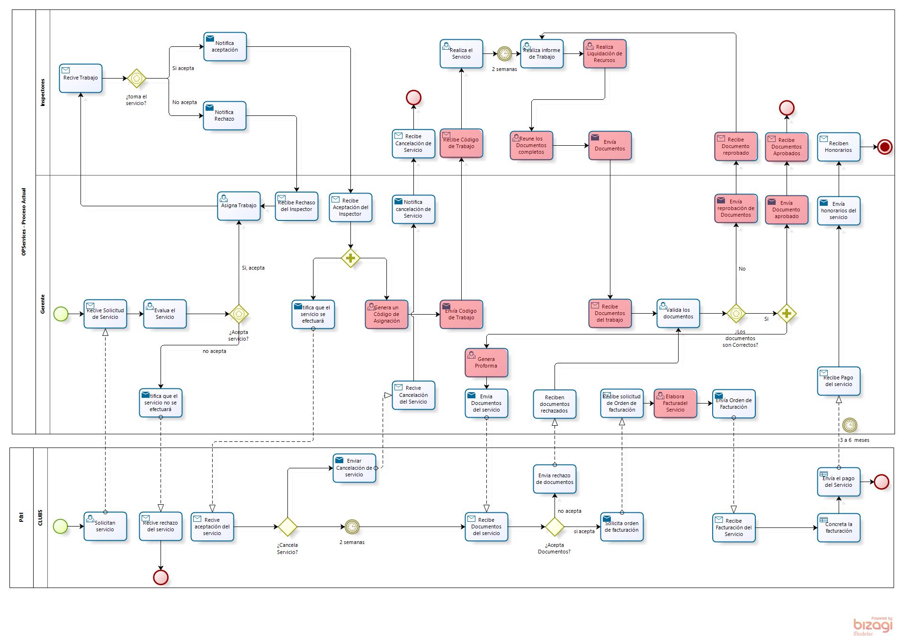

Figura 2.2 BPMN OPServices

## Problemática

El Flujo del trabajo actual presentado en la figura 2.2, evidencia como problema la **pérdida control de los documentos y tiempo en la organización.** Dichos problemas, revisando la misma figura, son provocados por las siguientes causas:

* Cada vez que se asigna un caso a un inspector de OPServices, se debe generar un correo electrónico al cliente indicándole el nombre y datos de contactos del inspector que realizará el servicio y el número de seguimiento correlativo interno de OPServices, por lo cual debe estar siempre una persona disponible para entregar a los inspectores el mencionado N° correlativo. En la actualidad, se lleva en forma manual una planilla Excel, lo que ha suscitado dos problemas: el primero, dice relación con que debe haber una persona permanentemente atendiendo esta situación y si ésta no se encuentra por cualquier motivo, no se puede responder al requerimiento del cliente y además, se consignan errores en la planilla, duplicándose, muchas veces, los números de los servicios y certificados. El segundo problema, se vincula a la pérdida de tiempo de la persona asignada para llevar el correlativo, pudiendo haber destinado éste a otra actividad esencial como la generación de servicios.
* Se requiere de un monitoreo permanente de los inspectores corresponsales, para que cuenten con la información adecuada y así puedan desarrollar su actividad en forma diligente.
* Debido al aumento explosivo de la atención de casos y la necesidad de trabajar con más personal tanto como con un equipo de personas más grande con miras a atender la demanda de los clientes (originalmente, la problemática no existía, ya que la empresa la conformaba una sola persona), la administración del negocio se ha tornado más compleja, así como también las responsabilidades y compromisos con el personal, teniendo la Gerencia que destinar tiempos importantes a la administración y a la liquidación de servicios.
* En el presente, las liquidaciones de servicios son realizadas en forma manual por el Gerente y revisadas por los inspectores, absorbiendo un tiempo valiosísimo y perdiendo eficiencia, ya que se deben atender solicitudes de servicios y trabajos en terreno, ocasionando muchas veces, retrasos en los pagos y pérdidas a nivel del control de costos.
* Se tiene un mal control de: la facturación, la cobranza y los pagos de facturas, debido a que no hay destinado un tiempo específico para efectuar esta actividad; hoy la debe hacer el Gerente de la empresa, quien maneja la información en forma unilateral, al no poder delegar tal función en el resto del personal.

## Solución

Proveer de un software que sea capaz de gestionar y seguir el proceso de creación y manipulación de los documentos de OPServices. Dicho software, agrupará todos los documentos y acciones realizadas para servicio (Trabajo), dentro de un paquete que será llamado *Proyecto,*  el cual a su vez tendrá un nombre y un identificador.

Así planteado, se presenta a modo de ejemplo, una BPMN de cómo debería trabajar el software en conjunto con la organización luego de su implantación.

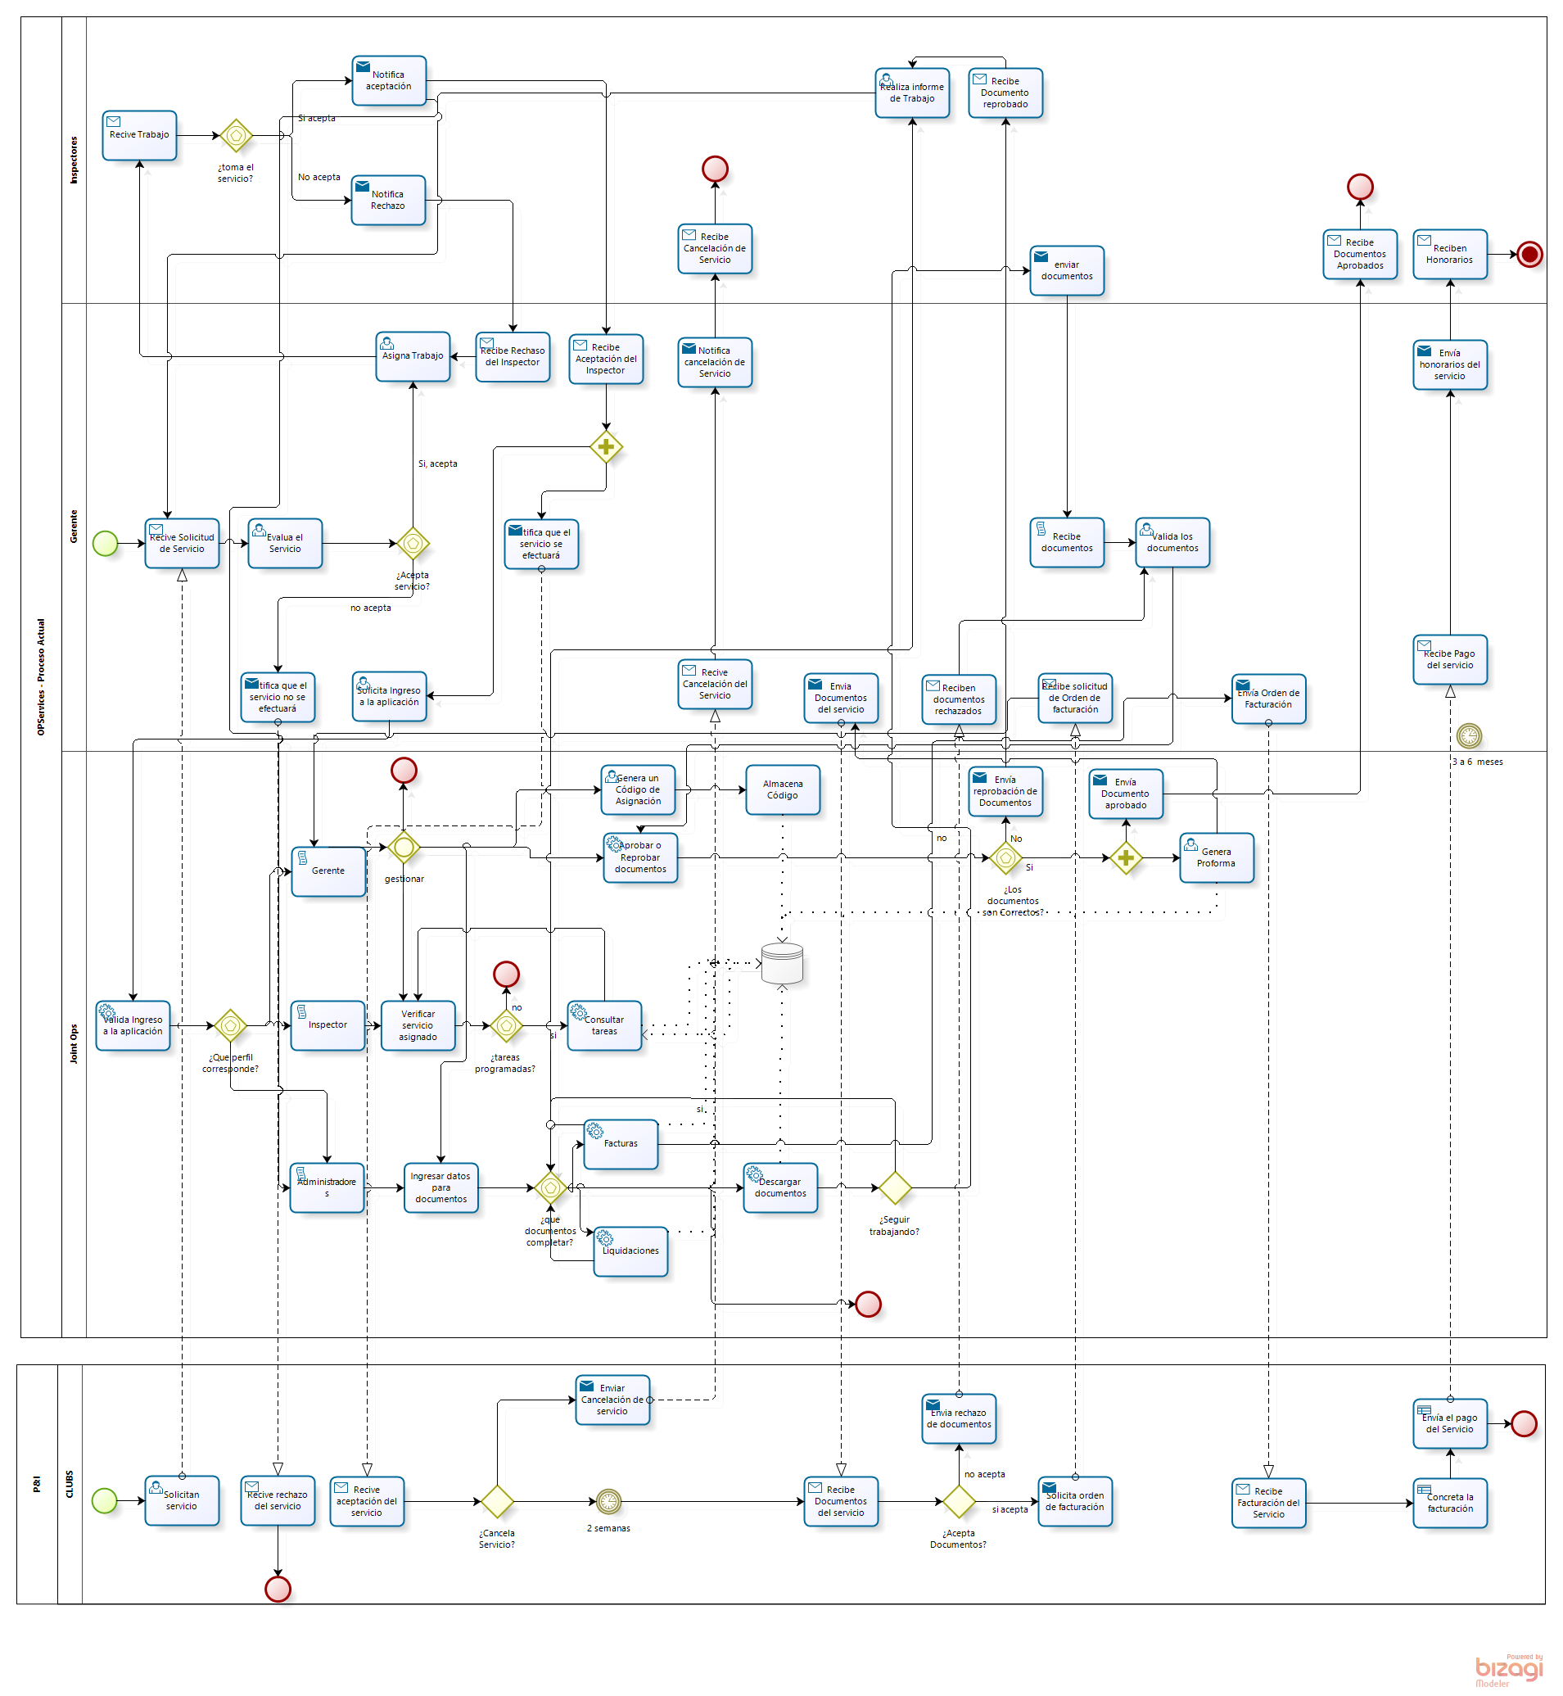

Figura 2.3 Organización post Implantación

## 2.7 Requerimientos Funcionales

**Id: RF01**

El sistema deberá permitir a los usuarios crear un proyecto, para algún servicio de trabajo, con una fecha de inicio y una fecha de término.

**Justificación**:

La creación de un proyecto que consiste en generar un paquete con todos los documentos que se realizan durante un servicio de trabajo, permitiendo unificar todos los procesos de un servicio.

**Id**: RF02

El Gerente e inspectores deben ser capaces de ver e ingresar a los proyectos de servicios.

**Justificación**:

Poder ingresar a los proyectos es esencial tanto para los inspectores como para los Gerentes, ya que dentro de estos aparecen en detalle todas las actividades vinculadas a sus responsabilidades.****

**Id**: RF03

La aplicación debe crear un formulario de “liquidación de servicios” para cada proyecto y éste tiene que ser llenado por: Gerente e inspector.

**Justificación**:

La liquidación es el documento que testifica y orienta todos los gastos en que ha incurrido la empresa; ésta es la base para documentos posteriores.

**Id**: RF04

Establecer un código identificador para cada proyecto de modo que se relacione con todos los documentos.

**Justificación**:

El código es la información que permite a los clientes de la organización saber cuál es el proyecto que está trabajando; su generación facilitará el control de los documentos del proyecto.

**Id**: RF05

La aplicación debe crear un formulario para la “proforma de servicio” por cada proyecto, la cual solo puede ser llenada por el Gerente.***

**Justificación**:

Es importante generar una proforma, porque que es un documento enviado a los clientes de OPServices y permite apreciar de manera más global, qué es lo que se hizo en un proyecto.

**Id**: RF06

El usuario Gerente será capaz de obtener una factura, cuando se hayan realizado todos los documentos.

**Justificación**:

La factura es un documento legal entregado a los clientes para hacer cobranza por el proyecto realizado.

**Id**: RF07

El sistema permitirá que el Gerente finalice un proyecto cuando él estime conveniente.

**Justificación**:

Puede haber ocasiones en las que el cliente cancela el proyecto antes de que éste finalice o sea realizado.

**Id**: RF08

Los usuarios podrán ser gestionados por el Gerente quien podrá dar atributos a estos.

**Justificación**:

Es una especie de filtro para que no ingrese nadie “no autorizado” por el cliente, gestionando él mismo a los trabajadores.

**Id**: RF09

Permitir que los inspectores puedan adjuntar los informes finales para el proyecto en el sistema.

**Justificación**:

Es necesario que se adjunte un archivo o documento al proyecto, pues éste es revisado por el Gerente y luego, enviado junto con la proforma, a los clientes.

**Id**: RF10

Representar en porcentajes el estado avance del proyecto.

**Justificación**:

Barra de avance...

**Id**: RF11

La aplicación permitirá imprimir la factura con su formato actual.

**Justificación**:

El documento legal de factura debe ser enviado al cliente en su formato de papel, para lo cual es fundamental que ésta sea impresa desde la aplicación.

**Id**: RF12

El sistema debe ser capaz de enviar estados de procesos del trabajo en los puntos especificados.

**Justificación**:

Es trascendente avisar cuando se ha terminado de realizar algún documento, para continuar con el proceso inmediatamente y no causar retrasos en las entregas.

## 2.8 Requerimientos No Funcionales

**Id**: RNF01

Uso del logo institucional.

**Medición**:

En cada página debe estar el logo de la organización en la parte superior izquierda.

**Id**: RNF02

Uso de colores institucionales para los las distintas interfaces.

**Id**: RNF03

La aplicación debe ser responsiva.

**Medición**:

Debe ser visible tanto en computadores como en celulares sin perder su formato.

**Id**: RNF04

El sistema deberá soportar una sobrecarga mínima de personas.

**Medición**:

Debe soportar, a lo menos, 5 personas trabajando al mismo tiempo en la aplicación.

**Id**: RNF05

El proceso de respuesta debe ser expedito y sin retrasos.

**Medición**:

El sistema debe responder en 5 segundos como máximo, en el procesamiento de información.

**Id**: RNF06

El sistema debe poseer un video tutorial para su empleo.

**Descripción**:

Para que los usuarios de la organización comprendan el funcionamiento del sistema, se dispondrá de un video explicativo con todas las funcionalidades y usos de éste.

**Id:** RNF07

Seguridad para el acceso FTP.

**Descripción:**

Acceso limitado y control carpetas del servidor solo para los Gerentes y administradores del sistema.

**Id**: RNF08

Seguridad para el acceso a las tablas de la base de datos.

**Descripción**:

Limitación del acceso a tablas de la base de datos, permitiendo a determinados usuarios el ingreso a éstas; solamente involucra a Gerentes y administradores.

**Id**: RNF09

Un usuario debe ser capaz de utilizar todas las funciones del sistema tras un entrenamiento de 2 horas.

**Medición**:

No cometerá más de 3 errores diarios en media.

## 2.9 Alcance

Al finalizar un proyecto de OPServices Ltda., se contará con una serie de documentos, tanto propios de la empresa como legales, algunos de los cuales serán generados para obtener el producto final que recibirán los clientes. Estos documentos, permiten conocer: estado, gastos y avances de un proyecto. Así, se citan y describen los documentos generados:

* **Informe Preliminar**: Informe que se genera 48 horas después de finalizada la inspección en terreno.
* **Informe Final**: Informe que representa todo el trabajo realizado y es entregado al cliente.
* **Liquidación**: Documento que especifica los gastos que ha tenido el inspector y es realizado por él mismo.
* **Proforma**: Documento que se entrega al cliente y que especifica los gastos preliminares de la inspección.
* **Factura:** Documento legal de cobro a los clientes de OPServices.

De esta manera desglosada, el presente proyecto enfatizará tanto el trabajo con los documentos como en el flujo de trabajo de OPServices y sus distintas actividades, que incluyen los siguientes aspectos:

**Supuestos del Alcance**

* OPServices tiene Hosting y dominio.
* El cliente estará disponible frente a una eventual necesidad.
* Los requerimientos principales, no van a variar en el proyecto.
* Los documentos no van a sufrir cambios en el tiempo (Facturas, Proformas y Liquidaciones).
* Los usuarios tienen conocimientos básicos-medios en aplicaciones WEB.

**Limitaciones del Alcance**

* La aplicación no realizará ningún proceso que no haya sido especificado en los requerimientos del sistema.
* El producto solo genera liquidaciones, proformas y facturas, por lo cual los informes de servicio no serán contemplados dentro de la aplicación, sino serán incorporados al sistema previa elaboración.
* No se considera la carga de información a la base de datos.
* El sistema no validará los documentos; solamente se asignará un estado de aprobación o reprobación según corresponda, pues dicha validación será responsabilidad de la empresa.
* El sistema no podrá asignar tareas a los trabajadores de la empresa; solamente generará el código de trabajo.
* Toda gestión que salga de la empresa OPServices, será responsabilidad de los mismos contratistas; Joint Ops no gestionará los tiempos de respuesta ni acciones de los contratantes.
* No se considerará como falla de la aplicación que los usuarios ingresen datos erróneos a los formularios de cada documento.

# : Materiales y Métodos

## 3.1 Casos de Uso

En las siguientes páginas, se presentan todos los casos de uso del proyecto, obtenidos de los requerimientos del sistema.

**Caso de Uso UC01**: Crear proyecto.

**Actor Principal**: Gerente, Inspector

**Personal involucrado e intereses:**

* Gerente/Inspector: Quiere iniciar una actividad para un servicio específico solicitado por algún P&I.

**Pre-condiciones:** El Gerente/Inspector se identifica y autentica en la aplicación con sus credenciales personales.

**Garantías de Éxito (Post- condiciones):** Si se crea el proyecto se guardan los datos de éste y se actualiza el historial de proyecto en la página principal para todos los Gerentes/Inspectores/Administradores vinculados al proyecto.

**Escenario Principal de Éxito (o Flujo básico):**

1. Los P&I entregan una orden de trabajo.
2. El Gerente/Inspector comienza un nuevo proyecto.
3. El Gerente/Inspector introduce los **datos del proyecto**.
4. El Gerente/Inspector guarda los cambios con un botón “Crear Proyecto”.
5. El sistema registra los datos del proyecto y se actualiza la lista de proyectos en la página principal.
6. El sistema avisa a todos los inspectores involucrados de la asignación de proyectos por un mensaje tipo E-Mail a sus direcciones registradas dentro de la aplicación.
7. El Gerente/Inspector recibe una notificación de que se ha creado correctamente el proyecto por un mensaje tipo E-Mail a la dirección registrada en la aplicación otorgada por ‘OPSERVICES’.

**Extensiones (o Flujo Alternativo):**

1. El usuario desea limpiar el formulario de creación de proyecto:
2. El usuario presiona el botón “limpiar”.
3. El sistema limpia todos los campos correspondientes a la creación del nuevo proyecto.
4. El Gerente desea cancelar la creación de proyecto:
5. El Gerente presiona el botón “cancelar”.
6. El sistema limpia todos los datos que hayan sido ingresados.
7. Es redirigido a su página principal.

**Requisitos Especiales:**

1. Formulario de creación de acuerdo a los estándares de la organización.

**Frecuencia:** Muy frecuente.

**Caso de Uso UC02**: Visualizar Proyecto.

**Actor Principal**: Gerente, Inspector, Administrador.

**Personal involucrado e intereses:**

* Administrador: Le interesa conocer la información del proyecto creado y los documentos generados (si existen).
* Inspector: Le interesa conocer la información del proyecto creado, los documentos realizados y cuáles debe completar.
* Gerente: Le interesa conocer la información del proyecto creado, los documentos pertenecientes al proyecto (Liquidación de servicio, Informe, Proforma y Factura) y poder editarlos si lo requiere.

**Pre-condiciones:** Estar identificado dentro de la aplicación con las credenciales personales.

**Garantías de Éxito (Post- condiciones):** Si se realiza la visualización del proyecto, serán mostrados por pantalla los datos del proyecto seleccionado:

1. Nombre de proyecto.
2. Código de trabajo.
3. Estado actual del proyecto.
4. Descripción del proyecto.
5. Inspector responsable.
6. Inspectores ayudantes.
7. Servicios asociados.
8. Liquidación, Informe, Proforma y Factura ( documentos).
9. Porcentaje de avance del proyecto.

**Escenario Principal de Éxito (o Flujo básico):**

1. El usuario tiene algún proyecto existente en su historial.
2. El usuario despliega la información el proyecto.
3. El sistema obtiene los datos del proyecto (ver post- condiciones) y los organiza para ser mostrados por pantalla.
4. Se muestran en una pantalla todos los datos del proyecto.
5. Se puede cerrar la ventana y/o volver a la pantalla principal del usuario.

**Extensiones (o Flujo Alternativo):**

1. El usuario puede crear los documentos que estén dentro de sus competencias.

**Frecuencia:** Muy frecuente.

**Caso de Uso UC03**: Elaborar Liquidación.

**Actor Principal**: Gerente, Inspector.

**Personal involucrado e intereses:**

* Gerente: Le interesa saber cuándo está terminada la liquidación para completarla (Gastos de Empresa) o bien, crearla completa.
* Inspector: Le interesa completar con la información referente a la liquidación en la cual se está trabajando (Gastos de usuario).

**Pre-condiciones:** El Gerente/Inspector se identifica dentro de la aplicación, el cual posee un proyecto asignado.

**Garantías de Éxito (Post- condiciones):** Si la elaboración de la liquidación es guardada, se mostrará un mensaje señalando que se ha guardado correctamente la liquidación. Luego se visualizará la liquidación y se enviará la notificación al Gerente/Inspector, señalando que la liquidación ha sido terminada por el usuario ‘nombre apellido’.

**Escenario Principal de Éxito (o Flujo básico):**

1. El Gerente/Inspector visualiza el proyecto.
2. El Gerente/Inspector selecciona “Crear Liquidación”.
3. El Gerente/Inspector llena los datos de la liquidación hasta donde su competencia lo permite.
4. El Gerente/Inspector guarda los cambios de la liquidación.
5. El sistema guarda los datos.
6. El sistema muestra al inspector los datos guardados.
7. El sistema despliega un mensaje de éxito en la pantalla.

**Extensiones (o Flujo Alternativo):**

1. El usuario llenó la liquidación:
2. Se mostrará un ícono que permite visualizar los datos de la liquidación.
3. El Inspector no podrá editar los datos de la liquidación.
4. El usuario podrá elegir entre salir o leer la liquidación.
5. El Gerente desea completar la liquidación:
6. El Gerente presiona el botón editar.
7. El sistema recoge los datos de la liquidación del proyecto.
8. El Gerente completa la sección de la liquidación correspondiente a los gastos de empresa.
9. Guarda los cambios.
10. El sistema guarda los datos.
11. Se muestra un mensaje de éxito.

**Frecuencia:** Regular.

**Caso de Uso UC04**: Adjuntar Informe.

**Actor Principal**: Inspector/Gerente.

**Personal involucrado e intereses:**

* Gerente: Su interés es tener los documentos del servicio realizado para el proyecto o bien, adjuntar un informe.
* Inspector: Su interés es reportar el servicio realizado adjuntando un informe.

**Precondiciones:** El Gerente/Inspector se identifica dentro de la aplicación.

**Garantías de Éxito (Pos condiciones):** Al adjuntar el informe se mostrará el mensaje “Informe adjuntado con éxito”.

**Escenario Principal de Éxito(o Flujo básico):**

1. El inspector/Gerente visualiza el proyecto.
2. El sistema recoge los datos del proyecto y los muestra en la interfaz.
3. El Inspector/Gerente selecciona “Subir Informe”.
4. El sistema despliega una ventana emergente solicitando adjuntar el informe.
5. El inspector/Gerente selecciona la ruta del documento que desea adjuntar.
6. El sistema recoge el documento lo guarda en el servidor y guarda la ruta de la ubicación física del informe.
7. El sistema envía el mensaje de éxito al Inspector/Gerente.

**Extensiones(o Flujo Alternativo):**

1. El usuario especifica un archivo que no posee la extensión .doc, .docx o .pdf
2. El sistema muestra el mensaje: “El sistema no permite seleccionar el archivo”.

**Frecuencia:** Continuamente.

**Caso de Uso UC05**: Elaborar proforma

**Actor Principal**: Gerente.

**Personal involucrado e intereses:**

* Administrador: Su interés es observar los datos de la liquidación para uso administrativo.
* Gerente: Su interés es completar la proforma con el desglose correspondiente a los días de servicio realizado.

**Precondiciones:** El Gerente/Administrador se identifica dentro de la aplicación.

**Garantías de Éxito (Post- condiciones):** Si la proforma es guardada, se mostrará un mensaje que se ha guardado correctamente. Luego se visualizará la proforma y se enviará la notificación al Gerente/Inspector que ésta ha sido terminada.

**Escenario Principal de Éxito (o Flujo básico):**

1. El Gerente visualiza el proyecto.
2. El sistema recoge los datos y los muestra en la interfaz.
3. El Gerente selecciona la opción “Crear Proforma”.
4. El Gerente llena los datos de la proforma hasta donde su competencia lo permite.
5. El Gerente guarda el cambio de proforma.
6. El sistema guarda los datos.
7. El sistema muestra al inspector los datos guardados.
8. El sistema despliega un mensaje de éxito en la pantalla.

**Extensiones (o Flujo Alternativo):**

1. **El Gerente desea editar la proforma**:
2. El Gerente visualiza la proforma que desea editar.
3. El sistema recoge los datos de la proforma del proyecto.
4. El Gerente presiona el botón “editar”.
5. Se muestran los campos a editar.
6. El Gerente introduce los nuevos datos de proforma.
7. El Gerente guarda el cambio.
8. El sistema guarda los datos.
9. Se muestra un mensaje de éxito.

**Requisitos Especiales:**

1. Formulario de creación de acuerdo a los estándares de la organización.

**Frecuencia:** Frecuente.

**Caso de Uso UC06**: Elaborar Factura.

**Actor Principal**: Gerente.

**Personal involucrado e intereses:**

* Administrador: Le interesa saber cuáles son los trabajos terminados y los documentos de estos trabajos.
* Inspector: Necesita saber su fecha de pago.
* Gerente: Le interesa obtener una factura electrónica acorde a los documentos validados por el Servicio de Impuestos Internos de Chile.

**Precondiciones:** El Gerente se identifica dentro de la aplicación.

**Garantías de Éxito (Post- condiciones):** Si la elaboración de la factura es guardada, se mostrará un mensaje que se ha guardado correctamente el documento y se visualiza éste.

**Escenario Principal de Éxito (o Flujo básico):**

1. El Gerente visualiza el proyecto.
2. El sistema recoge los datos y muestra el proyecto.
3. El Gerente selecciona la opción “Crear Factura”.
4. El sistema recoge los datos del proyecto y llena la factura.
5. El sistema muestra la factura al usuario.
6. El usuario guarda la factura.
7. El sistema guarda los datos.
8. El sistema muestra el mensaje de éxito.

**Extensiones (o Flujo Alternativo):**

1. **El Gerente a partir del paso 4, podrá decidir si imprimir la factura:**
2. El Gerente selecciona imprimir factura.
3. El sistema recoge los datos de la factura.
4. Imprime según el formato de papel de la factura.
5. **El Gerente desea editar la factura:**
6. El Gerente presiona el botón editar.
7. El sistema recoge los datos de la proforma del proyecto.
8. Se muestra la factura con los datos guardados.
9. El Gerente introduce los nuevos datos de factura.
10. Guarda los cambios.
11. El sistema guarda los datos.
12. Se muestra un mensaje de éxito.

**Requisitos Especiales:**

1. Utilización de librería para imprimir él documento.

**Frecuencia:** Frecuente.

**Caso de Uso UC07**: Finalizar proyecto.

**Actor Principal**: Gerente.

**Personal involucrado e intereses:**

* Administrador: Le interesa saber cuáles son los trabajos terminados y los documentos de estos.
* Inspector: Necesita saber cuáles son sus trabajos terminados, para realizar el cobro de sus aranceles.
* Gerente: Le interesa dar fin a un proyecto y liberar trabajadores.

**Precondiciones:** El Gerente se identifica dentro de la aplicación.

**Garantías de Éxito (Post- condiciones):** Si el proyecto está finalizado, el estado de éste cambiará su estado a "finalizado" y su porcentaje de avance será de 100%.

**Escenario Principal de Éxito (o Flujo básico):**

1. El Gerente visualiza el proyecto.
2. El sistema recoge los datos y muestra el proyecto.
3. El Gerente selecciona finalizar proyecto actual.
4. El sistema guarda los datos y cambia el estado del proyecto.
5. Notifica a los participantes.
6. Cambia el porcentaje de avance a 100%.
7. Se muestra un mensaje de finalización exitosa.

**Extensiones (o Flujo Alternativo):**

1. No posee flujo alternativo, ya que este caso de uso termina un proyecto y cambia el estado de éste.

**Frecuencia:** Continuamente.

**Caso de Uso UC08**: Gestionar usuarios.

**Actor Principal**: Gerente.

**Personal involucrado e intereses:**

* Inspector: Necesita tener una forma de ingresar al sistema.
* Gerente: Necesita incluir nuevos trabajadores en el sistema.

**Precondiciones:** El Gerente se identifica dentro de la aplicación.

**Garantías de Éxito (Pos condiciones):** Si el sistema validó la acción se mostrará el mensaje “Usuarios, editado, creado, actualizado... con éxito”.

**Escenario Principal de Éxito(o Flujo básico):**

1. El Gerente selecciona la sección gestionar usuario.
2. El sistema muestra una pantalla con las opciones para la gestión de usuarios.
3. El Gerente selecciona la opción que desea ocupar.
4. El sistema guía al Gerente durante el proceso correspondiente a la opción escogida.
5. Sistema toma los datos y los guarda
6. Se muestra un mensaje de éxito.

**Frecuencia:** Esporádica.

**Caso de Uso UC09**: Autenticar Usuario.

**Actor Principal**: Gerente, Administrador, Inspector.

**Personal involucrado e intereses:**

* Todos los actores: Necesitan ingresar al sistema.

**Pre-condiciones:** No necesita.

**Garantías de Éxito (Post- condiciones):** El usuario está autenticado e identificado en el sistema. Se muestra su página de inicio en el sistema.

**Escenario Principal de Éxito(o Flujo básico):**

1. El usuario ingresa su usuario y contraseña.
2. El sistema compara sus datos ingresados con los que él posee.
3. Se muestra un mensaje de éxito.
4. El usuario es re -direccionado a su página de inicio correspondiente.

**Extensiones (o flujo alternativo)**

1. El Usuario ingresa datos erróneos
2. El sistema señala que hubo un error y no permite cambiar de página.
3. El usuario busca una página directamente por la URL
4. El sistema no permite dicha acción y redirecciona a la página de autentificación de usuario

**Frecuencia:** Muy frecuente.

## 3.2 Metodología de Desarrollo.

Para construir un buen producto, se necesita de una metodología que permita guiar al proyecto por un buen camino. Según Larman: *“Un proceso de desarrollo de software es un método de organizar actividades relacionadas con la creación, presentación y mantenimiento de los sistemas de software”* .

El Proceso Unificado de Rational (RUP) es un ejemplo de un modelo de proceso moderno que proviene del trabajo en el UML y el asociado Proceso Unificado de Desarrollo de Software, contando con cuatro etapas principales en su desarrollo: inicio, elaboración, construcción y transición en contraposición al modelo cascada, “*donde las fases se equiparan con las actividades del proceso*” [Somerville, Ian. INGENIERÍA DEL SOFTWARE. En: *Procesos del software* p. 91].

* **Inicio**: El objetivo de la fase de inicio es el de establecer un caso de negocio.
* **Elaboración**: Los objetivos de la fase de elaboración son desarrollar una comprensión.
* **Construcción**: La fase de construcción, fundamentalmente comprende el diseño del sistema, la programación y las pruebas.
* **Transición**: La fase final del RUP se ocupa de mover el sistema desde la comunidad de desarrollo a la comunidad del usuario y hacerlo trabajar en un entorno real [Somerville, 2005:91].

Una de las mejores prácticas centrales de RUP consiste en la noción de desarrollar iterativamente, lo cual conlleva a organizar los proyectos en términos de disciplinas y fases, enfatizando el desarrollo de cada una de las iteraciones.

Dada esta aproximación iterativa, cada flujo de trabajo a realizar por OPServices permitirá que cada uno de los procesos pueda ser mejorado o variar a través del ciclo de vida del producto en forma incremental.

De este modo, la metodología iterativa aludida, ayudará a mitigar los riesgos en forma temprana y continua, con un progreso demostrable y frecuentes *releases* ejecutables. Además, provee un entorno de proceso de desarrollo configurable basado en estándares; permite tener claro y accesible el proceso de desarrollo que se sigue y que éste sea configurado en base a las necesidades de la organización y del proyecto.

Por lo tanto, la utilización de la metodología en cuestión, permitirá tener una visión del desarrollo del proyecto, lo cual facilita desde el comienzo, visualizar el producto final en etapas tempranas y como en cada iteración se presentan incrementos, se obtiene una versión operativa del producto, de tal forma que el sistema se desarrolla y mejora poco a poco, en virtud del “feedback” continuo por parte del cliente sobre un producto operativo.

## 3.3 Dirección del proyecto

La metodología utilizada para el desarrollo del proyecto será la que describe en “PMBOK” [Guía de los fundamentos para la dirección de proyectos. Ediciones: 4ta Edición, 2009.], puesto que su contenido describe las mejores prácticas de dirección, gestión y administración de proyectos.

En cuanto a la estimación de esfuerzo, se realizará considerando el “P*unto casos de uso”*  que fue elaborado por Gustav Karner en 1993, basándose en el método de punto de función. Cabe destacar que esta metodología de estimación de esfuerzo se utilizará dado que el "Proceso Unificado de Rational" (RUP) es el que mejor permite contar con una actualización constante de los diagramas de UML.

## 3.4 Análisis Económico y Esfuerzo

**Estimación de Esfuerzo**

**Factor de Peso de los Actores sin ajustar (UAW)**

|  |  |  |
| --- | --- | --- |
| **Tipo de Interacción** | **Peso** | **Número de Actores** |
| Simple (a través de un API) | 1 | 0 |
| Medio (a través de un protocolo) | 2 | 0 |
| Complejo (a través de GUI) | 3 | 3 |
| Total: | | **9** |

Tabla 3.1 Determinación de actores

**Factor de Peso de los Casos de Uso sin ajustar (UUCW)**

|  |  |  |  |
| --- | --- | --- | --- |
| Tipo de Caso de Uso | Número | Transacciones Peso | Número de CU |
| Simple | 3 o menos | 5 | 8 |
| Medio | De 4 a 7 | 10 |  |
| Complejo | 7 o más | 15 |  |
| **Total:** | | | 40 |

Tabla 3.2 Factor Peso de los Casos de Uso sin ajustar

**Estimación de casos de uso sin Ajustar (UUCP)**

UUCP = UAW + UCCW

**UUCP = 49**

**Calculo de Factores Técnicos**

|  |  |  |  |  |
| --- | --- | --- | --- | --- |
| Factor | Descripción | Peso | Influencia | Resultado |
| R1 | Sistema Distribuido | 2 | 0 | 0 |
| R2 | Objetivos de rendimiento | 2 | 3 | 6 |
| R3 | Eficiencia respecto al usuario final | 1 | 5 | 5 |
| R4 | Procesamiento complejo | 1 | 2 | 2 |
| R5 | Código reutilizable | 1 | 2 | 2 |
| R6 | Instalación sencilla | 0,5 | 4 | 2 |
| R7 | Fácil utilización | 0,5 | 5 | 2,5 |
| R8 | Portabilidad | 2 | 0 | 0 |
| R9 | Fácil de cambiar | 1 | 3 | 3 |
| R10 | Uso concurrente | 1 | 5 | 5 |
| R11 | Características de seguridad | 1 | 4 | 4 |
| R12 | Accesible por terceros | 1 | 2 | 2 |
| R13 | Se requiere formación especial | 1 | 0 | 0 |
| **Total:** | | | | 33,5 |

Tabla 3.3 Factores técnicos

TCF = 0.6 + 0.01 x Σ (Peso [i] x Valor asignado [i])

**TCF = 0.935**

**Cálculo de los factores de entorno (EF)**

|  |  |  |  |  |
| --- | --- | --- | --- | --- |
| Factor | Descripción | Peso | Influencia | Resultado |
| E1 | Familiar con UP | 1,5 | 1 | 1,5 |
| E2 | Experiencia en la aplicación | 0,5 | 2 | 1 |
| E3 | Experiencia en orientación a objetos | 1 | 5 | 5 |
| E4 | Capacidades de análisis | 0,5 | 4 | 2 |
| E5 | Motivación | 1 | 5 | 5 |
| E6 | Requisitos estables | 2 | 4 | 8 |
| E7 | Trabajadores a tiempo parcial | -1 | 0 | 0 |
| E8 | Lenguaje complejo | -1 | 0 | 0 |
| **Total:** | | | | **22,5** |

Tabla 3.4 Factores de entorno

EF = 1.4 - 0.03 x Σ (Peso [i] x Valor asignado [i])

**EF = 0,725**

**Cálculo de los puntos de caso de uso ajustados (UCP)**

UCP = UUCP * TCF * EF

UCP = 49*0,935*0,725

**UCP = 37,99**

**Estimación de Esfuerzo**

Se propone que el uso de la Horas Hombres (HHMM) sean 20. Así, el esfuerzo en horas-hombres totales viene dado por:

Esfuerzo = UCP * HHMM

Esfuerzo = 37,99 * 20

**Esfuerzo = 759,8**

|  |  |  |
| --- | --- | --- |
| Actividad | Porcentaje | Horas-Hombre |
| Gestión del proyecto | 15% | 284,9 |
| Análisis | 15% | 284,9 |
| Diseño | 20% | 380 |
| Programación | 40% | 759,8 |
| Transición | 10% | 190 |
| **Total:** | | 1899 |

Tabla 3.5 Esfuerzo total

**Costo total del proyecto**

|  |  |  |  |  |  |  |  |
| --- | --- | --- | --- | --- | --- | --- | --- |
| **Sueldo** | **Salud y AFP** | **Movilización** | **Sueldo neto** | **Valor Hora Hombre** | **Días** | **Cantidad de Horas Trabajadas** | **Total** |
| $907.12 | 20,5% | 18000 | $739.158 | $4.984 | 73 | 584 | $2.910.749 |
| $483.972 | 20,5% | 18000 | $402.758 | $2.659 | 42 | 336 | $893.487 |
| $483.972 | 20,5% | 18000 | $402.758 | $2.659 | 34 | 272 | $723.299 |
| $396.207 | 20,5% | 18000 | $332.985 | $2.177 | 61 | 488 | $1.062.357 |
| $396.297 | 20,5% | 18000 | $333.056 | $2.177 | 11 | 88 | $191.616 |
| **Sub Total** | | **Cantidad de Reuniones** | | **Cantidad hojas** | **Valor hoja** | **Total Estimado** | **Total** |
| 50000 | | 8 | |  |  | 400000 |  |
| 30000 | | 8 | |  |  | 240000 | 240000 |
| 20000 | | 8 | |  |  | 160000 | 160000 |
|  | |  | | 500 | 200 | 100000 | 100000 |
| Total | | | | | | | $ 6.281.508 |

Tabla 3.6 Costos totales

## 3.4 Cronograma

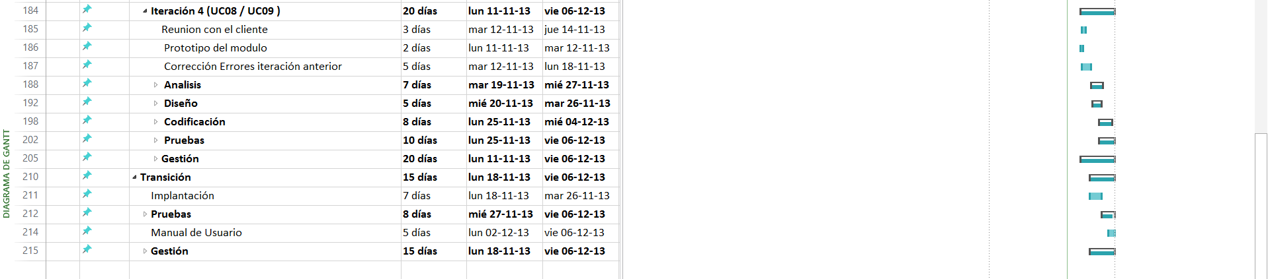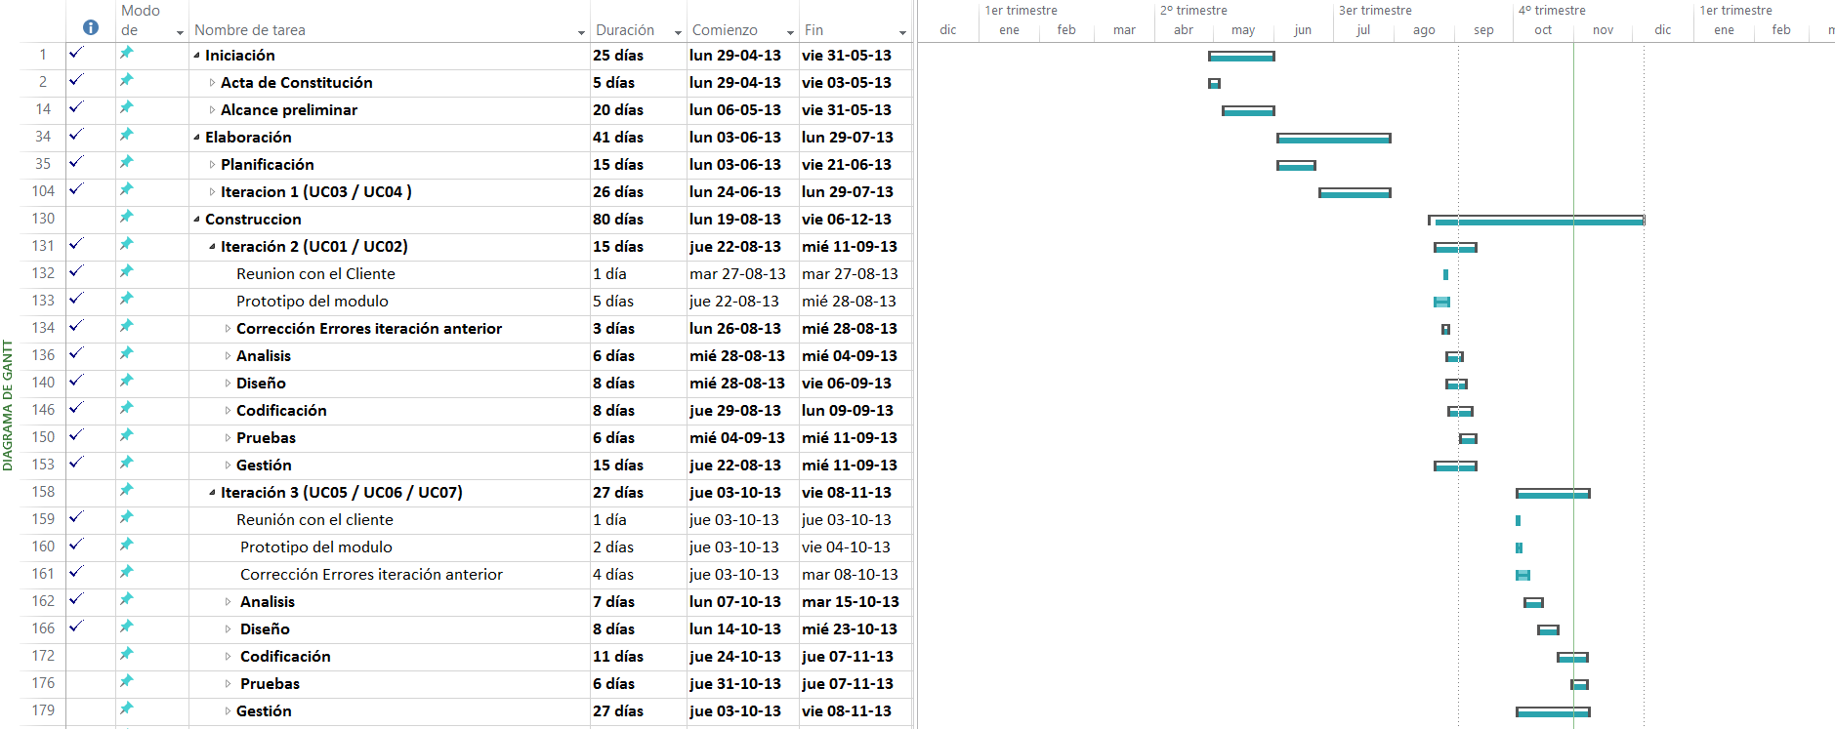En esta sección se presenta el cronograma hecho en torno a las estimaciones realizadas en la sección anterior y la metodología utilizada:

Figura 3.2 Cronograma parte II

Figura 3.1 Cronograma parte I

## 3.5 Lenguaje de modelado (UML)

*“El RUP se ha diseñado conjuntamente con el UML —un lenguaje de modelado orientado a objetos”*. [Somerville, Ian. INGENIERÍA DE SOFTWARE. En: *Procesos del software* p. 92]. Por ende, es necesario utilizar estándares que UML presenta para la creación de sus artefactos, pero como enfatiza Craig Larman, “*más importante que seguir un proceso o método oficiales es que el desarrollador adquiera habilidades que le permitan crear un buen diseño*”. [Larman, Craig. UML Y PATRONES introducción al análisis y diseño orientado a objetos. En: Introducción a un proceso de desarrollo. 18]

Luego, para poder seguir este proceso en cada iteración planeada, se realizarán o refinarán los siguientes artefactos:

* Casos de Uso
* Diagrama de Casos de Uso
* Diagrama de Componentes
* Diagrama de Despliegue
* Diagrama de Secuencia
* Diagrama de Clases
* Diagrama de Base de Datos

## 3.6 Arquitectura del Software

La solución del proyecto está pensada para que los usuarios puedan entrar a un sistema en Internet y dentro de éste, efectúen distintos procesos que deben ser registrados para su posterior uso dentro del sistema.

Dado que OPServices cuenta con un *host*, físicamente el sistema quedará implantado en una arquitectura de dos capas y lógicamente en una de 3 capas. Esta segunda arquitectura se ve reflejada en que el usuario requiere en primer término, ingresar desde su ordenador al sistema (*Primera Capa*) a través de una interfaz gráfica que debe ser asistida por una capa de procesos que encauzará toda la información (tanto solicitada como enviada) a este mismo (*Segunda Capa*) y más tarde, la información procesada, quedará almacenada en servidores de datos (*Tercera Capa*), que están en la misma máquina que las anteriores dos capas.

## 3.7 Enfoque técnico.

**Capa de Presentación**

Esta capa es la única que ve el usuario, es decir, equivale a la cara visible de nuestra aplicación. Acá se recibirán datos y serán verificados para su correcto procesamiento; se pondrán a disposición advertencias y pautas para ingresar satisfactoriamente al sistema y sólo se establece comunicación con la capa de procesos.

|  |
| --- |
| **Herramientas de Construcción** |
| Html 5 |
| Jquery UI 1.8.21 |
| CSS 3 |
| Bootstrap 2.3.2 |

Tabla 3.7 Arquitectura de capa presentación

**Capa de Procesos**

Esta capa captará los datos ingresados en la Capa de Presentación (por parte del usuario) y tiene la facultad de interactuar con las otras dos capas que conforman la arquitectura, vale decir, envía solicitudes a la capa de datos para luego ser impresas en la capa de presentación, según las necesidades del usuario.

|  |
| --- |
| **Plataforma** |
| Linux x86_64 |

Tabla 3.8 Plataforma de procesos

|  |
| --- |
| **Herramienta de Construcción** |
| Php 5.3.13 |
| Apache 2.2.22 |

Tabla 3.9 Arquitectura capa de procesos

**Capa de datos**

Esta es la capa que almacena los datos y puede estar compuesta por uno o más motores de base de datos. Es la única que puede ver y modificar los datos almacenados; recibe las solicitudes de la capa de procesos para ser ejecutadas y retornar la información correcta solicitada.

|  |
| --- |
| **Plataforma** |
| MySQL 5.1.68 |

Tabla 3.10 Plataforma capa de datos

|  |
| --- |
| **Herramienta de Construcción** |
| Lenguaje SQL |

Tabla 3.11 Arquitectura capa de datos

## 3.8 Gestión de la configuración

Para la gestión de la configuración, la herramienta utilizada será TortoiseSVN que permitirá extraer la documentación y la aplicación alojada dentro de los servidores de Google (Google Code ).

La razón para utilizar TortoiseSVN es que es un cliente gratuito de código abierto. Esta característica le permitirá recuperar todos los archivos antiguos en caso de algún cambio o problema. TortoiseSVN tiene la particularidad de rescatar todo, ya que produce versiones por cada fichero agregado, modificado o eliminado.

De todas maneras, durante el desarrollo del proyecto se utilizarán:

* Trunks: La variante principal.
* Head: Última versión del trunk.
* Tag: Variante secundaria del trunk
* Branches: Son las variantes secundarias del trunk.

Repositorio: <http://joint-ops.googlecode.com/svn/trunk/>

### 3.8.1 Control de Versiones

Dado que TortoiseSVN no señala la etapa de trabajo en la que fue elaborado el fichero, se usará un método de versiones manual, consistente en asignar numeraciones referentes a la iteración trabajada y numero de modificación a cada uno de los elementos que componen el proyecto. El método usado será el siguiente:

|  |  |
| --- | --- |
| Nomenclatura de versión | Descripción |
| NombredelArtefacto_Vx.x.x | Cada letra “x” debe ir con un número. De izquierda a derecha, éstas deben utilizarse de la siguiente forma:   * La primera x significa la iteración en la que el documento fue editado. * La segunda, se cambiará si el documento tuvo una modificación mayor. * La tercera, sí será modificada si el cambio del artefacto de software fue menor. |

Tabla 3.12 Descripción de versionados.

### 3.8.2 Control de cambios

Para poder desarrollar el proyecto de una forma iterativa e incremental. Se establece que los cambios deben ser solicitados durante la iteración. Para aplicar estos sobre la línea base de la iteración anterior se incluirán las modificaciones que se han solicitado.

Estas solicitudes pueden incluir:

* Modificaciones del contenido de algún componente.
* Modificaciones de la estructura del sistema, añadiendo, eliminando o reorganizando componentes.

Estas solicitudes se deben hacer bajo el formato de la tabla:

|  |  |  |  |  |  |  |  |  |
| --- | --- | --- | --- | --- | --- | --- | --- | --- |
| SOLICITUD DE CAMBIO - JOINT OPS | | | | | | |  |  |
| **Fecha Emisión \*** | **:** | 10-oct-13 |  |  |  | **Número Solicitud \*** | **:** | #1 |
| **Fecha Recepción \*** | **:** | 10-oct-13 |  |  |  |  |  |  |
| **Datos del Solicitante** | | | | | | | | |
| **Nombre del Solicitante \*** | | | **:** | Juan Carlos Garcés Bernt | | | | |
| **Correo del Solicitante \*** | | | **:** | [juanka.rk@gmail.com](mailto:juanka.rk@gmail.com) | | | | |
| **Cargo del Solicitante \*** | | | **:** | Jefe de Proyecto | | | | |
| **Tipo de Necesidad \*** | | | **:** | Borrar |  |  |  |  |
| **Datos de Archivos afectados** | | | | | | | | |
| **Nombre del(los) archivo(s) \*** | | | **:** | Campos: Servicio y nombre_servicio | | | | |
| **Archivo adjunto \*** | | | **:** | CambioRequerimiento.doc | | | | |
| **Prioridad \*** | | | **:** | Media |  |  |  |  |
| **Información adicional** | | | | | | | | |
| **Detalle de la solicitud \*** | | | : | Los campos de la tabla 'liquidaciones' en la base de datos de producción | | | | |
|  |  |  |  |
|  |  |  |  |
|  |  |  |  |
|  |  |  |  |
|  |  |  |  |  |  |  |  |  |
|  |  |  |  |  |  |  |  |  |
| ________________________ | | |  |  |  | ________________________ | | |
| Firma Solicitante | | |  |  |  | Firma Aprobación | | |
|  |  |  |  |  |  |  |  |  |

Tabla 3.13 Tabla Solicitud de Cambio

|  |  |  |
| --- | --- | --- |
| * | : | Campo requerido por el solicitante, es decir, información obligatoria que debe entregar |
|  |  |
| * | : | Serán completados por el receptor de la solicitud |
|  |  |
| * | : | Es opcional, se completa si se necesita un apoyo adicional |
|  |  |

Tabla 3.14 Tabla requisito solicitud de cambio

### 3.8.3 Control de la comunicación

La comunicación con los interesados deberá ser directamente con el Jefe de proyecto. Si en algún momento, el Jefe de proyecto estima que es necesaria la presencia de otro miembro del equipo desarrollador en una reunión con el cliente, é este deberá asistir a ellas.

La comunicación con el cliente, en primera instancia y para la solicitud de reuniones, deberá hacerse vía correo electrónico, especificando detalladamente para qué se solicita.

Si algún integrante del grupo desarrollador necesita algún dato o información de parte de los interesados, debe solicitarla primero al Jefe de proyecto.

**Forma de transmisión de la información**

La información debe ser comunicada de la siguiente manera vía correo electrónico, incluyendo el idioma correspondiente a los receptores.

|  |
| --- |
| **Titulo**  Fecha de Emisión.  12/03/2012  **Persona(s) Responsable** *(Remitente(s)).*  Juan Soto  Pablo Araya  **Motivo de la Comunicación**.  Informar Aceptación de Solicitudes de cambio  **Detalle de la Comunicación.**  Por la presente se acepta la solicitud de cambio Nº xxxx, que cambia xxxx  La aceptación es aprobada por las siguientes razones: ….  _____________  **Firmas** |

Tabla 3.15 modelo de comunicación.

## 3.9 Planes subsidiarios.

Los planes subsidiarios se encuentran en el anexo de este documento.

## 3.9 Organigrama

Otro ámbito importante para poder manejar la metodología corresponde a la organización del equipo desarrollador, reconociendo que es de vital importancia definir qué rol cumple cada uno de los participantes en el proyecto.



Figura 3.3 Organigrama equipo desarrollador

## 3.10 Roles y responsabilidades

|  |  |
| --- | --- |
| Cargo | Rol |
| Jefe de Proyecto. | * Definir el proyecto y evaluar sus necesidades. * Redactar las especificaciones del proyecto. * Calcular el costo del proyecto. * Contratar al equipo de producción. * Realizar un seguimiento e informes del progreso del proyecto, en términos de calidad, costo y plazos de entrega. |
| Diseñador | * Diseñar la arquitectura del sistema de acuerdo con los recursos asignados al proyecto. |
| Desarrollador. | * Definir y crear soluciones técnicas para el proyecto * Entender y ajustarse a la arquitectura. * Comunicar el diseño de forma que los otros miembros del equipo lo comprendan. |
| Asegurador de Calidad. | * Revisar los documentos de requisitos de usuario y software. * Revisar plan de administración del proyecto. * Revisar plan de *Testing.* * Revisar fase de diseño de arquitectura. * Revisar fase de diseño detallado. * Revisar las políticas de control de cambio, control de errores y control de la configuración. * Revisar la documentación del proyecto. |
| Tester | * Identificar las pruebas que se requieren llevar a cabo. * Identificar el acercamiento más apropiado para implementar una determinada prueba. * Implementar pruebas individuales. * Preparar y ejecutar las pruebas. * Registrar resultados y verificar que las pruebas hayan sido ejecutadas. * Analizar y recuperar los errores de ejecución. * Comunicar los resultados de las pruebas al equipo. |

Tabla 3.16 Roles y responsabilidades del equipo desarrollador.

# : Resultados y Discusión

## 4.1 Introducción

En este capítulo se mostrará y evidenciará cómo efectivamente se llevó a cabo el proyecto. De esta forma, se exhibirán cuatro secciones que representan cada una de las 4 fases de la metodología usada, junto con sus artefactos, documentos y gestión más sus resultados.

## 4.2 Iniciación

El objetivo de la fase de inicio es la puesta en marcha del proyecto. Se comienza el análisis de negocio hasta el punto necesario para justificar la realización del proyecto; dicho análisis estará completo en la fase de elaboración.

Las actividades realizadas en la fase de inicio son las siguientes:

1. Delimitar el ámbito e identificar la organización con los respectivos stakeholders del proyecto.
2. Determinar el problema.
3. Describir una propuesta de arquitectura del sistema, llegándose a una descripción de la arquitectura (primeras versiones de los modelos).
4. Identificar riesgos críticos y determinar si se pueden mitigar en fases posteriores, considerando solo aquellos que pueden afectar la viabilidad del proyecto.
5. Describir la organización del equipo desarrollador.
6. Construcción de un prototipo que muestre que se pueden solucionar los problemas del cliente y de los usuarios finales. Este prototipo, no representa el producto final, ya que es solo una visualización de la idea que será presentada a los stakeholders.

Los puntos: uno, dos y tres, fueron presentados en el Capítulo 3, como parte de la fundamentación del problema. Así como también en el Capítulo 3, el punto cinco fue presentado dentro de “Roles y responsabilidades” (Sección 3.10).

A continuación se presentan los riesgos identificados (4).

**Riesgos identificados:**

|  |  |  |  |
| --- | --- | --- | --- |
| N° de Riesgo: | 1 | | |
| Nombre del Riesgo: | Resistencia al cambio. | | |
| Id del Riesgo: | R1 | | |
| Descripción del Riesgo: | Una vez implantado el software, los usuarios pueden optar por no emplearlo debido a que no les interesa o simplemente, porque no saben utilizarlo. | | |
| Valor por Ocurrencia: | 3 | Valor por impacto: | 4 |
| Contingencia: | Preparar a las personas con material didáctico para que se familiaricen con las aplicaciones web; capacitaciones previas con aplicaciones similares. | | |
| Mitigación: | Capacitación ya más intensiva con la misma aplicación, enfocada hacia las áreas específicas de trabajo. | | |
| Identificado por: | Juan Carlos Garcés | Aprobado por: | Omar Pizarro |

Tabla 4.1 Riesgo 1 (R1)

|  |  |  |  |
| --- | --- | --- | --- |
| N° de Riesgo: | 2 | | |
| Nombre del Riesgo: | No existen oficinas. | | |
| Id del Riesgo: | R2 | | |
| Descripción del Riesgo: | La Organización no presenta oficinas establecidas dado su rubro de trabajo lo cual produce problemas en la comunicación. | | |
| Valor por Ocurrencia: | 4 | Valor por Impacto: | 1 |
| Contingencia: | Crear comunicación con los responsables por medio de llamadas telefónicas, programas de llamadas (Skype) o mail. | | |
| Mitigación: | Generar un medio de comunicación formal nuevo que no entorpezca el trabajo tanto del equipo desarrollador como el del cliente. | | |
| Identificado por: | Juan Carlos Garcés | Aprobado por: | Omar Pizarro |

Tabla 4.2 Riesgo 2 (R2)

|  |  |  |  |
| --- | --- | --- | --- |
| N° de Riesgo: | 3 | | |
| Nombre del Riesgo: | Recursos Humanos | | |
| Id del Riesgo: | R3 | | |
| Descripción del Riesgo: | Dado que el proyecto está siendo realizado por alumnos que realizan su proyecto de título, los recursos humanos están limitados tan solo a 2 personas. | | |
| Valor por Ocurrencia: | 2 | Valor por Impacto: | 2 |
| Contingencia: | Crear estándares para avanzar más rápidamente en el proyecto. | | |
| Mitigación: | Contratar recursos humanos que puedan ayudar al proyecto:   * Rosario Spreng Ramírez. * Matías Garcés Bernt. | | |
| Identificado por: | Omar Pizarro | Aprobado por: | Omar Pizarro |

Tabla 4.3 Riesgo 3 (R3)

|  |  |  |  |
| --- | --- | --- | --- |
| N° de Riesgo: | 4 | | |
| Nombre del Riesgo: | No existen aplicaciones informáticas. | | |
| Id del Riesgo: | R4 | | |
|  |  | | |
| Descripción del Riesgo: | Dado que no existen aplicaciones informáticas anterior mente en la organización que se está trabajando, se retrasa el proyecto. | | |
| Valor por Ocurrencia: | 4 | Valor por Impacto: | 1 |
| Contingencia: | No tiene contingencia. | | |
| Mitigación: | Indagar verbalmente que se someterán a procesos automatizados y que participen en las capacitaciones que se dictarán. | | |
| Identificado por: | Omar Pizarro | Aprobado por: | Omar Pizarro |

Tabla 4.4 Riesgo 4 (R4)

|  |  |  |  |
| --- | --- | --- | --- |
| N° de Riesgo: | 5 | | |
| Nombre del Riesgo: | Tiempo limitado. | | |
| Id del Riesgo: | R5 | | |
| Descripción del Riesgo: | Ya que el proyecto es una instancia para obtener el título profesional de los alumnos que lo están realizando, éste se enmarca dentro de un período de 9 meses para su término, hecho que limita el cronograma del proyecto. | | |
| Valor por Ocurrencia: | 4 | Valor por Impacto: | 3 |
| Contingencia: | Las planificaciones deberán ser llevadas a cabo con mucha responsabilidad, cada tarea y avance será documentado y registrado dentro de una carta Gantt. | | |
| Mitigación: | Disponer tiempo extra para terminar el proyecto. | | |
| Identificado por: | Omar Pizarro | Aprobado por: | Juan Carlos Garcés |

Tabla 4.5 Riesgo 5 (R5)

|  |  |  |  |
| --- | --- | --- | --- |
| N° de Riesgo: | 6 | | |
| Nombre del Riesgo: | Contacto con el cliente. | | |
| Id del Riesgo: | R6 | | |
| Descripción del Riesgo: | El cliente trabaja principalmente en San Antonio o puertos del país, lo que puede dificultar las reuniones o comunicaciones con el equipo desarrollador. | | |
| Valor por Ocurrencia: | 3 | Valor por Impacto: | 2 |
| Contingencia: | Definir reuniones acorde a sus estadías cerca de la región de Valparaíso (puerto de Valparaíso). | | |
| Mitigación: | Viajar a San Antonio para reunirnos con el cliente. | | |
| Identificado por: | Juan Carlos Garcés | Aprobado por: | Omar Pizarro |

Tabla 4.6 Riesgo 6 (R6)

## 4.3 Elaboración

### Iteración I

Esta iteración pertenece a la etapa de elaboración de la metodología RUP. En ella se realizó el “Módulo I”, en el cual se efectuaron y construyeron los casos de uso: UC03, UC04 que corresponden a: “Elaboración de la liquidación” y “Adjuntar Informe”, respectivamente.

**Diagrama de Casos de Uso**

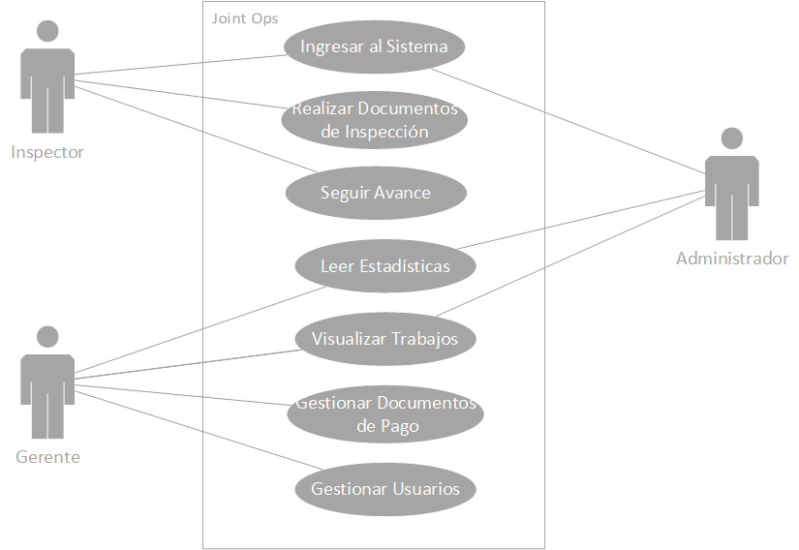

Figura 4.1 Diagrama de Casos de uso

La Figura 4.1 representa el diagrama diseñado durante la Iteración I, en la cual se representaron los nueve casos de uso principales. Por ser la primera versión, los diagramas de casos de uso y su refinamiento, no están completos.

**Diagrama de Componentes**

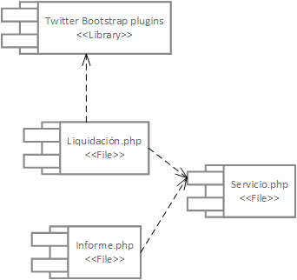

Figura 4.2 Diagrama de Componentes

La Figura 4.2 representa el diagrama de componente para la Iteración I en la que solo están los archivos ‘liquidacion.php’ para el UC03 y UC04.

Este diagrama se realizará por partes e irá creciendo a medida que el proyecto avance en sus etapas.

**Diagrama de Despliegue**

Figura 4.3 Diagrama de Despliegue (Iteración I)

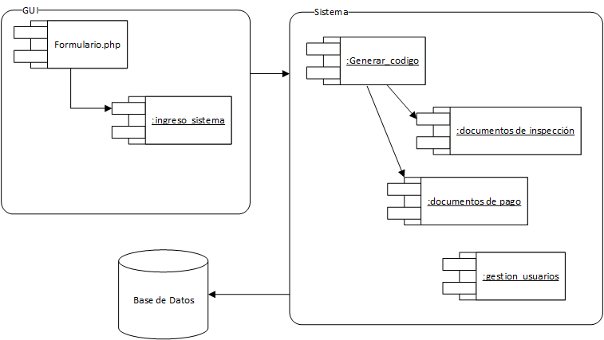

En la figura 4.3 se puede apreciar que el sistema está basado en una arquitectura lógica de 3 capas, dado que los integrantes del grupo son aún estudiantes; se generó un diagrama de despliegue que luego fue mejorado en la siguiente iteración.

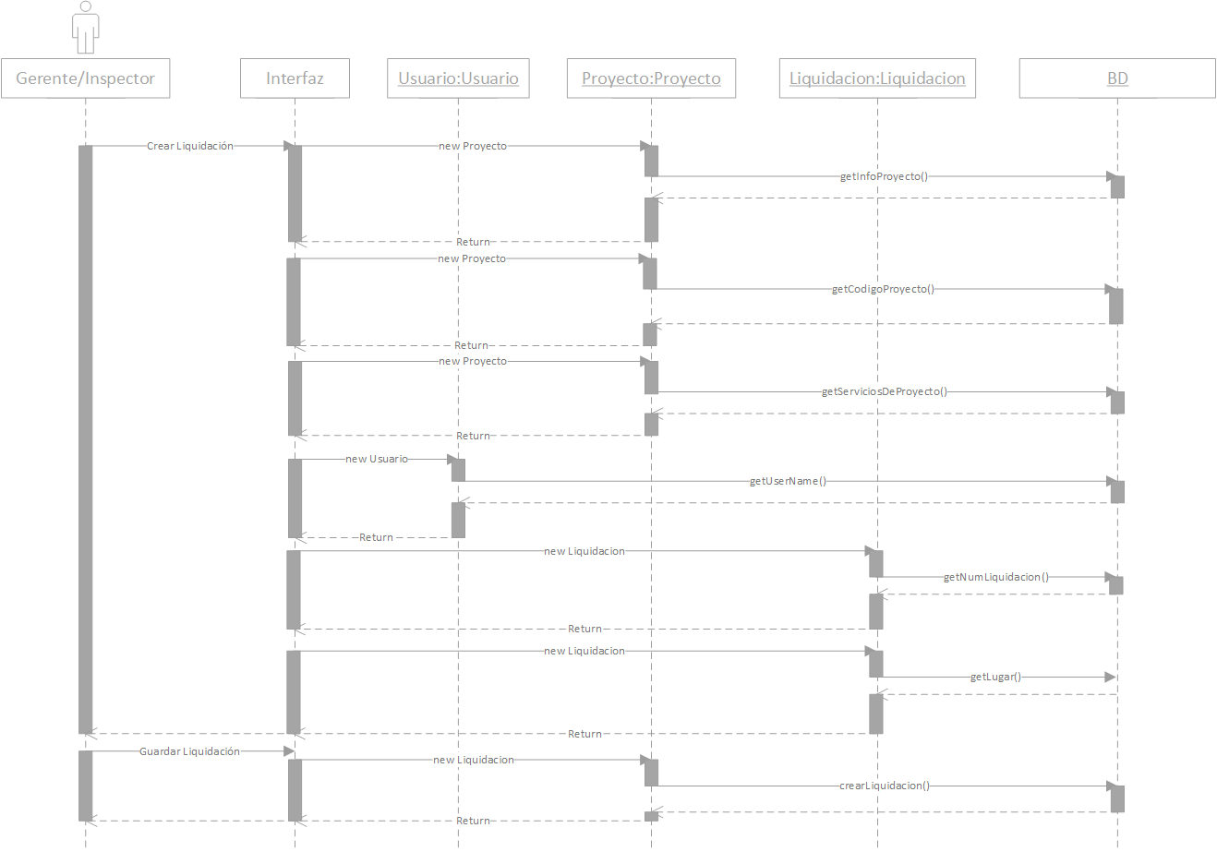**Diagrama de Secuencia**

Figura 4.4 Diagrama de Secuencia (UC03)

La representación del caso de uso UC03 se ve reflejada en la Figura 4.4, en donde el usuario es capaz de crear y guardar la liquidación interactuando con la aplicación. Así, en la imagen se observa cómo debe trabajar el sistema.

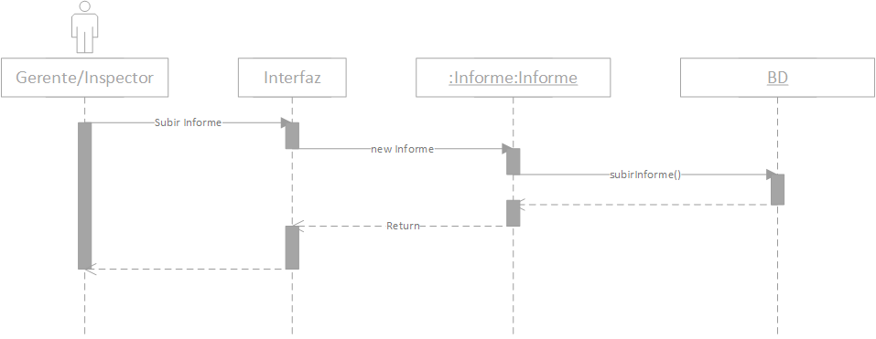

Figura 4.5 Diagrama de secuencia (UC04)

Al igual que en la figura anterior, en la Figura 4.5 , se representa la secuencia para el caso de uso UC04, en el cual se muestra cómo se guarda la ruta de los archivos cargados a la aplicación.

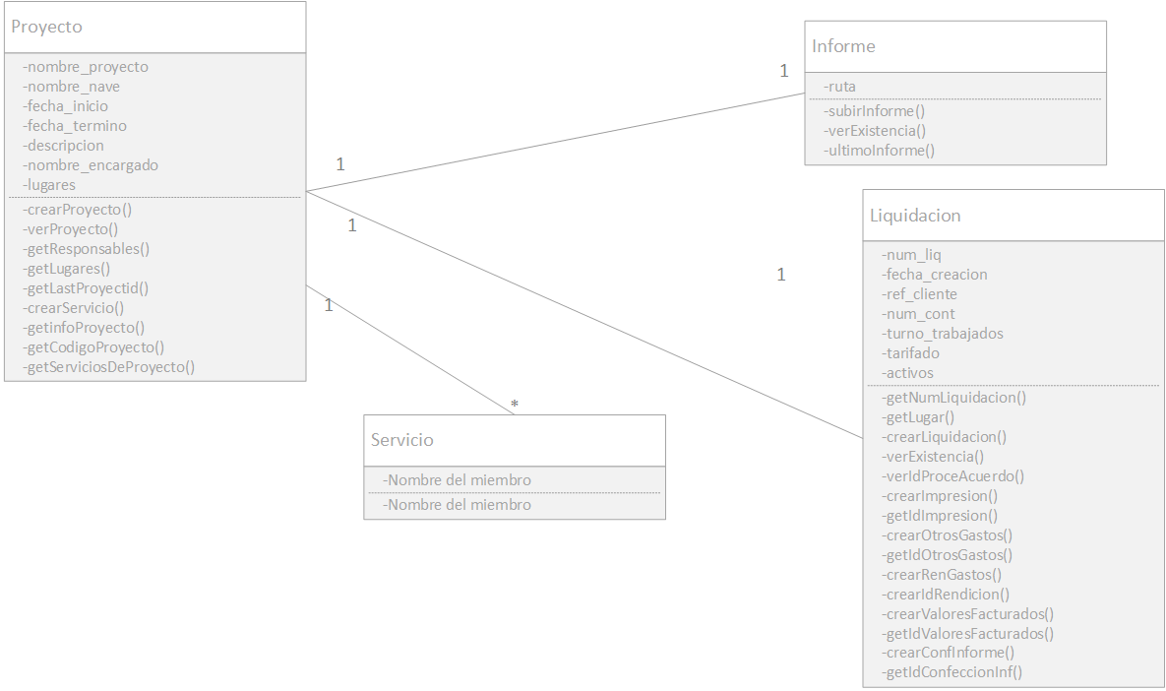**Diagrama de Clases**

Figura 4.6 Diagrama de Clases (Iteración I)

Al igual que el diagrama de Componentes (Figura 4.4), el diagrama de clases (Figura 4.6), irá completándose a medida que se desarrolle el proyecto. En esta iteración se representan las clases principales para el desarrollo del “Módulo I”, el cual se puede ver representado en la figura.

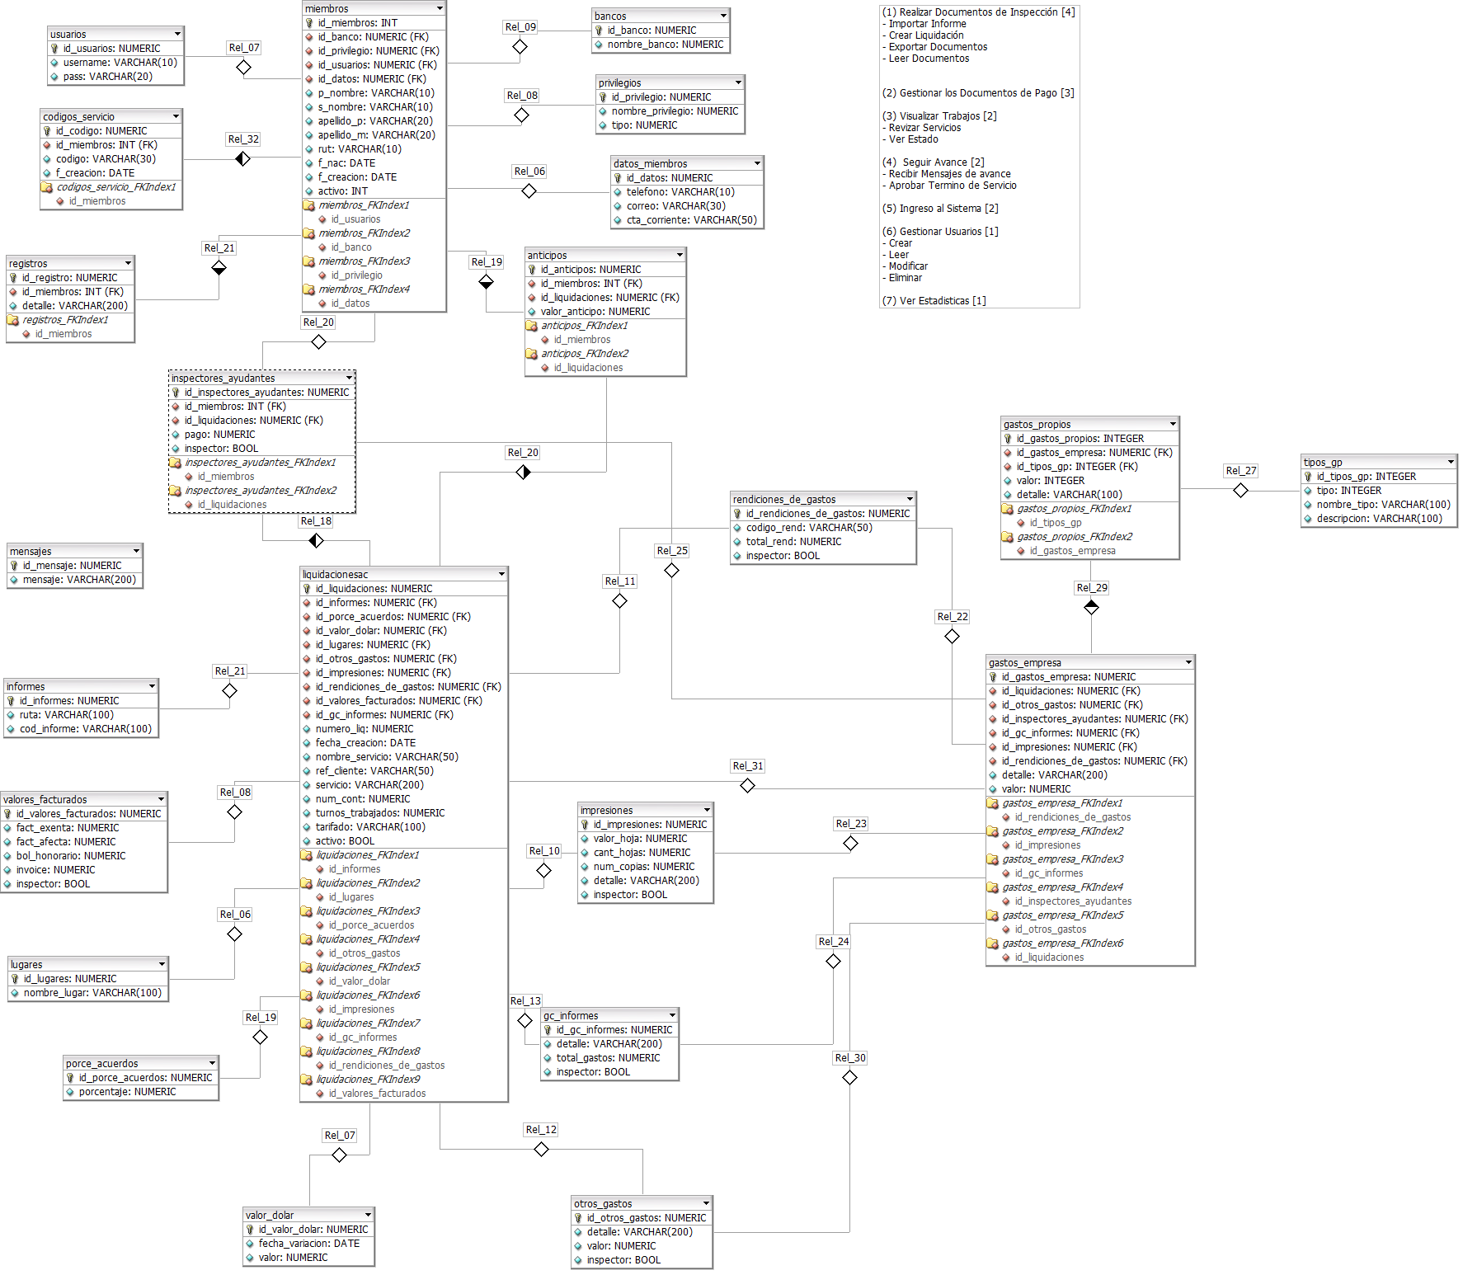**Diagrama de Base de Datos**

Figura 4.7 Base de datos (Iteración I)

La base de datos de la Figura 4.7, es la necesaria para poder realizar los casos de uso para la Iteración I y II.

En el Anexo A, se presenta el diccionario de datos para la base de datos.

4.3.2 Seguimiento y control del Proyecto

Al finalizar, el proyecto lleva cubierto el 61.64% del total de las tareas programadas en el cronograma, lo cual se traduce en horas de trabajo a 330 horas hombre totales.

|  |  |
| --- | --- |
| Presupuesto utilizado | |
| Presupuesto | $ 5.823.107 |
| Utilizado al final de la iteración | $ 458.401 |
| Total utilizado: | $5.364.706 |

Tabla 4.7 Control de presupuesto (Iteración I).

..

**Riesgos**

Durante la “Iteración I”, no se captó la aparición de ningún riesgo nuevo, pero sí hubo activación de algunos riesgos con sus respectivos impactos, los cuales se presenta en la tabla 4.8, acompañada de sus valorizaciones.

|  |  |  |  |  |  |  |  |  |  |  |  |
| --- | --- | --- | --- | --- | --- | --- | --- | --- | --- | --- | --- |
| # | Riesgo | Valorización(ocurrencia) | 1 | 2 | 3 | 4 | Valorización (impacto) | 1 | 2 | 3 | 4 |
| R1 | Resistencia al cambio. |  |  | x |  |  |  |  | x |
| R2 | No tener oficinas de la empresa. |  |  |  | x | x |  |  |  |
| R3 | Escasez de Recursos Humanos. |  | x |  |  |  | x |  |  |
| R4 | Ninguna aplicación informatizada anteriormente. |  |  |  | x | x |  |  |  |
| R5 | Tiempo limitado (9 Meses). |  |  |  | x |  |  | x |  |
| R6 | El cliente trabaja principalmente en San Antonio o puertos del país. |  |  | x |  |  | x |  |  |
| R7 | Retraso en la planificación de proyecto. |  |  | x |  |  |  | x |  |

Tabla 4.8 Valorización de Riesgos (Iteración I)

**Pruebas de software**

En la Iteración 1, el módulo solo tiene componentes individuales, por lo cual se realizaron exclusivamente pruebas unitarias; se presentan las pruebas realizadas y en la Tabla 4.9, se muestran los resultados de éstas..

|  |  |
| --- | --- |
| Resultados de Pruebas | |
| Positivas | 60% |
| Negativas | 40% |
| Otro | 0% |

Tabla 4.9 Resultados de pruebas (Iteración I)

## 4.4 Construcción

### Iteración II

Esta iteración está situada dentro de la etapa Construcción de la metodología RUP. En ella se realizó el “Módulo II”, alcanzando la duración de la iteración quince días, dentro de los cuales se desarrollaron las casos de uso: UC01 y UC02.

Esta iteración está pensada principalmente para crear proyecto, el cual es el pivote de la aplicación desarrollada para OPServices.

**Diagrama de Casos de Uso**

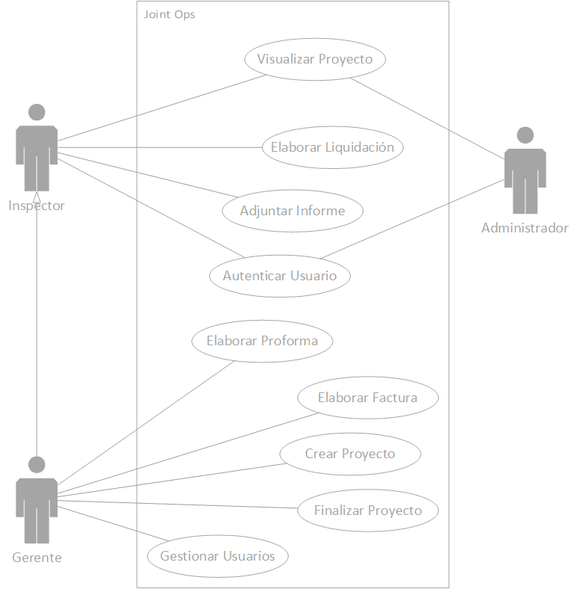

Figura 4.8 Diagrama Casos de uso (Iteración II)

En la “Figura 4.8” se puede apreciar cómo se ha refinado el diagrama de casos de uso de la “Iteración I” (Figura 4.3). En él se puede distinguir cómo el Gerente puede realizar las acciones del inspector.

El diagrama expresa más claramente todos los casos de uso.

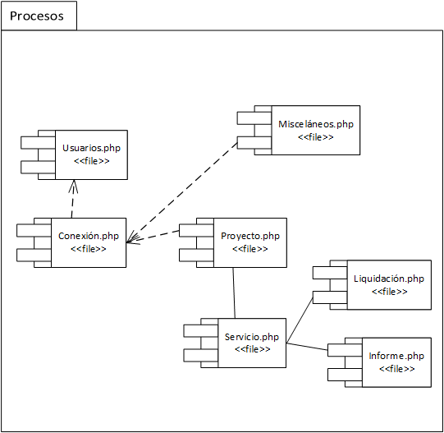**Diagrama de Componentes**

Figura 4.9 Diagrama de Componentes (Iteración II)

La actualización del diagrama de componentes en la Iteración II, se ve representado en la Figura 4.10, en la cual se nota la aparición de nuevos componentes como: Proyecto.php, Usuarios.php, Conexion.php, Miscelaneos.php.

**Diagrama de Despliegue**

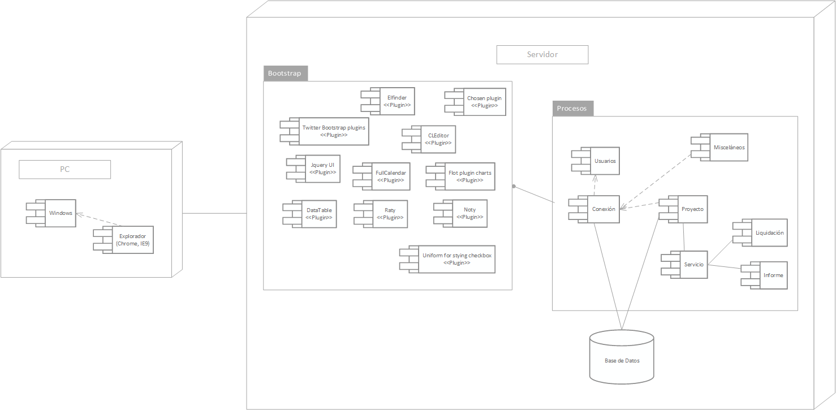

Figura 4.10 Diagrama de despliegue (Iteración II)

La Figura 4.10 presenta un diagrama más evolucionado de la arquitectura del sistema: la arquitectura física y la lógica.

Física de 2 capas, se refiere a cliente-servidor y lógica, representada por 3 capas: interfaz (Bootstrap), procesos y la base de datos.

**Diagrama de Secuencia**

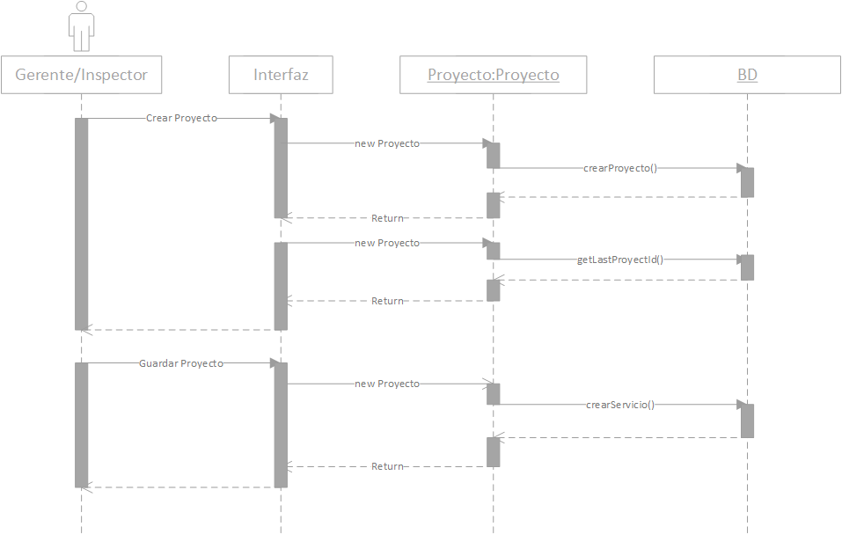

Figura 4.11 diagrama de Secuencia (UC01)

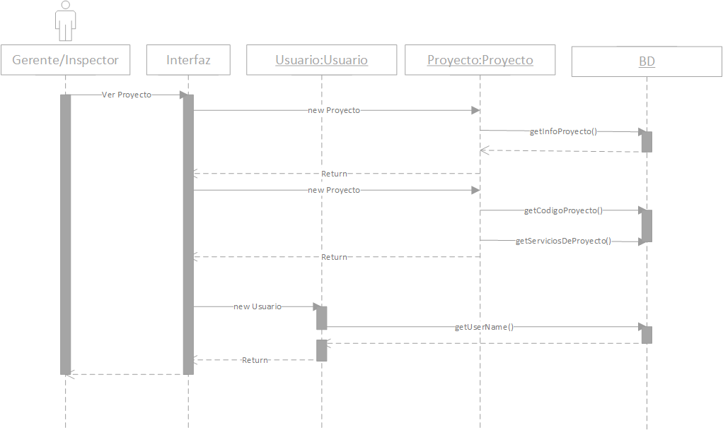

Figura 4.12 Diagrama de secuencia (UC02)

Al igual que en la “Iteración I”, las Figuras 4.12 y 4.13, representan cómo deberían funcionar los casos de uso: UC01, UC02, respectivamente.

**Diagrama de Clases**

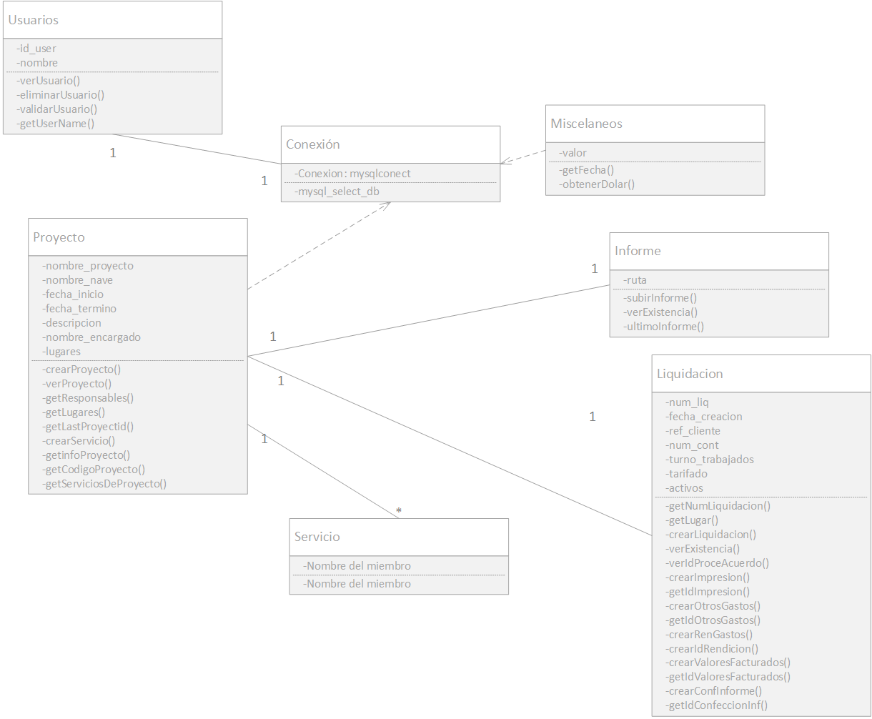

Figura 4.13 Diagrama de clases (Iteración II)

Aparición de nuevas clases en la Figura 4.13. En ella se aprecia cómo aparecen las clases: Usuarios, Proyectos, Conexion, Servicio, Miscelaneos.

El proyecto es la clase que está relacionada con todos los documentos y lleva la información de todo el proceso.

**Diagrama de Base de Datos**

El diagrama de Base de datos, no sufre ningún cambio respecto la “Iteración I”, ya que fue diseñado en la iteración anterior con la tablas necesarias para la iteración actual (Mirar Figura 4.7).

**4.4.2 Seguimiento y control del Proyecto**

Al finalizar la iteración se ha cubierto el 72.6% del total de las tareas programadas.

|  |  |
| --- | --- |
| Presupuesto utilizado | |
| Total | 5.823.701 |
| Iteración I | |
| Capital disponible |  |
| Total | 5.864.706 |
| Iteración II | |
| Capital utilizado hasta finalizar iteración | 1.345.138 |
| Gastos Extra | 30.000 |
| Total disponible al finalizar iteración | 4.477.969  **76.9%** |

Tabla 4.10 Presupuesto Iteración II

**Riesgos**

La iteración II, tuvo la aparición de nuevos riesgos que llevaron a la re -lanificación del proyecto (Figura 3.1 y 3.2). En la tabla siguiente se muestran los nuevos riesgos y sus valorizaciones.

|  |  |  |  |  |  |  |  |  |  |  |  |
| --- | --- | --- | --- | --- | --- | --- | --- | --- | --- | --- | --- |
| # | Riesgo | Valorización(ocurrencia) | 1 | 2 | 3 | 4 | Valorización (impacto) | 1 | 2 | 3 | 4 |
| R1 | Resistencia al Cambio. |  |  | x |  |  |  |  | x |
| R2 | No tener oficinas de la empresa. |  |  |  | x | x |  |  |  |
| R3 | Escasez de Recursos Humanos |  | x |  |  |  | x |  |  |
| R4 | Ninguna aplicación informatizada anteriormente. |  |  |  | x | x |  |  |  |
| R5 | Tiempo limitado (9 Meses). |  |  |  | x |  | x |  |  |
| R6 | Contacto con el Cliente |  |  | x |  |  | x |  |  |
| R7 | Retraso en la planificación de proyecto. |  |  | x |  |  | x |  |  |
| R8 | Retraso en la respuesta del servidor. |  |  | x |  | x |  |  |  |
| R9 | Nuevas funcionalidades del Sistema. |  |  | x |  | x |  |  |  |
| R10 | Luto. | x |  |  |  | x |  |  |  |
| R11 | Salud o Accidente. |  | x |  |  |  |  |  |  | x |  |

Tabla 4.11 Valorización de Riesgos (Iteración II)

**Pruebas de software**

En la Iteración 1, el módulo solo tiene componentes individuales, por lo cual se realizaron pruebas unitarias. Se presentan las pruebas realizadas y en la Tabla 4.3, se muestran los resultados de las pruebas.

|  |  |
| --- | --- |
| Resultado de Pruebas | |
| Positivas | 30% |
| Negativas | 62% |
| Otro | 8% |

Tabla 4.12 Resultados de Pruebas (Iteración II)

### Iteración III

Tercera etapa de la construcción de la aplicación, en la cual se realizaron los casos de uso: UC05, UC06, UC07. Los anteriores están basados en la creación, principalmente de la proforma y de la factura que permiten finalizar un proyecto. Asimismo, puede darse el caso de que el proyecto sea cancelado antes de su finalización y de ser así, el Gerente podrá finalizarlo cuando estime conveniente.

**Casos de Uso**

No existe cambio en los requerimientos ni en los casos de uso, por lo tanto, el diagrama no fue modificado desde la iteración anterior (Mirar *figura 4.8).*

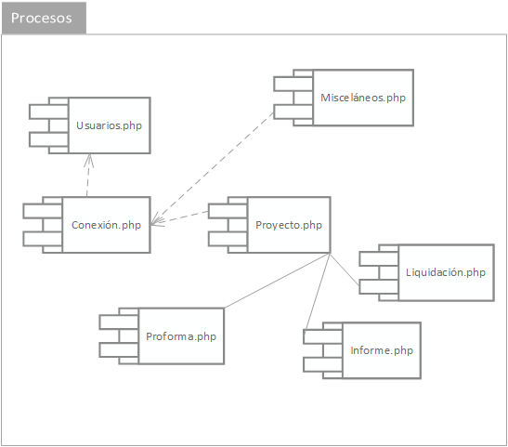**Diagrama de Componentes**

Figura 4.14 Diagrama de componentes (iteración III)

En esta Iteración, dentro de la figura 4.14 aparece un nuevo componente, el cual es la proforma.php, en la cual están todas las funciones asociadas a éste.

**Diagrama de despliegue**

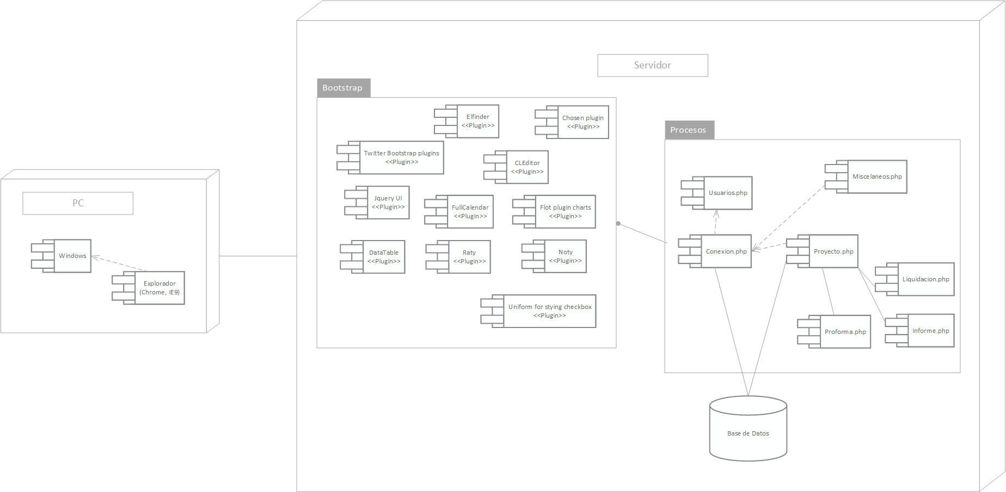

Figura 4.15 Diagrama de Despliegue (Iteración III)

En el diagrama de la figura 4.15 se puede apreciar cómo se relaciona el nuevo componente con la arquitectura actual.

**Diagrama de secuencia**

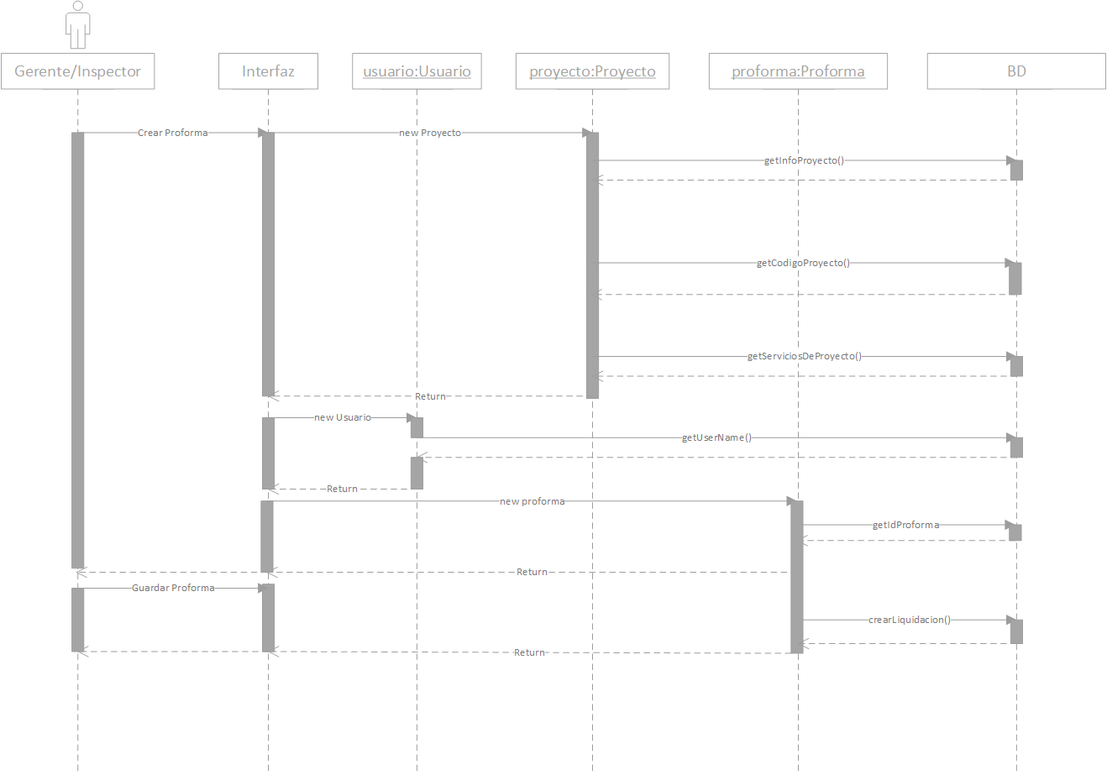

Figura 4.16 Diagrama de secuencia (UC05)

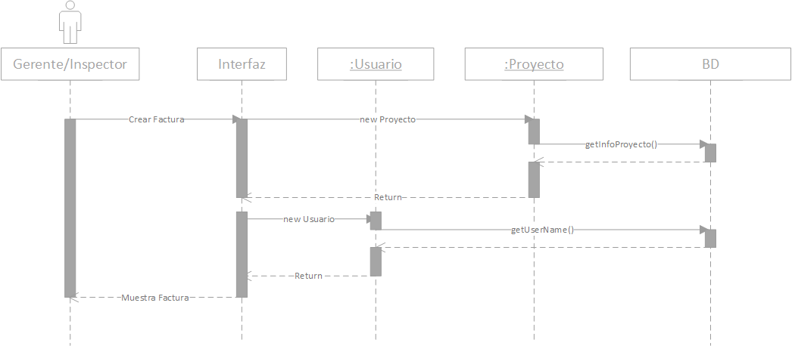

Figura 4.17 Diagrama de secuencia UC06



Figura 4.18 Diagrama de secuencia UC07

**Diagrama de clases**

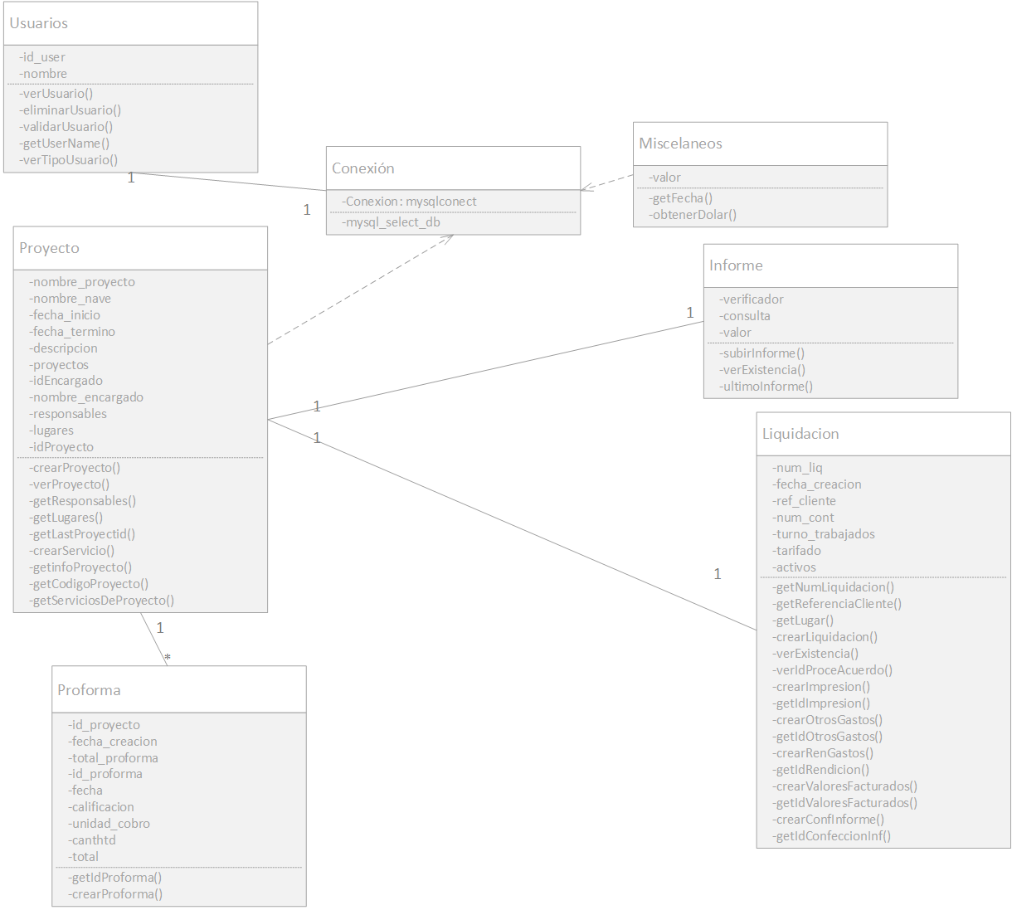

Figura 4.19 Diagrama de Clases (Iteración III)

**Diagrama de base de datos**

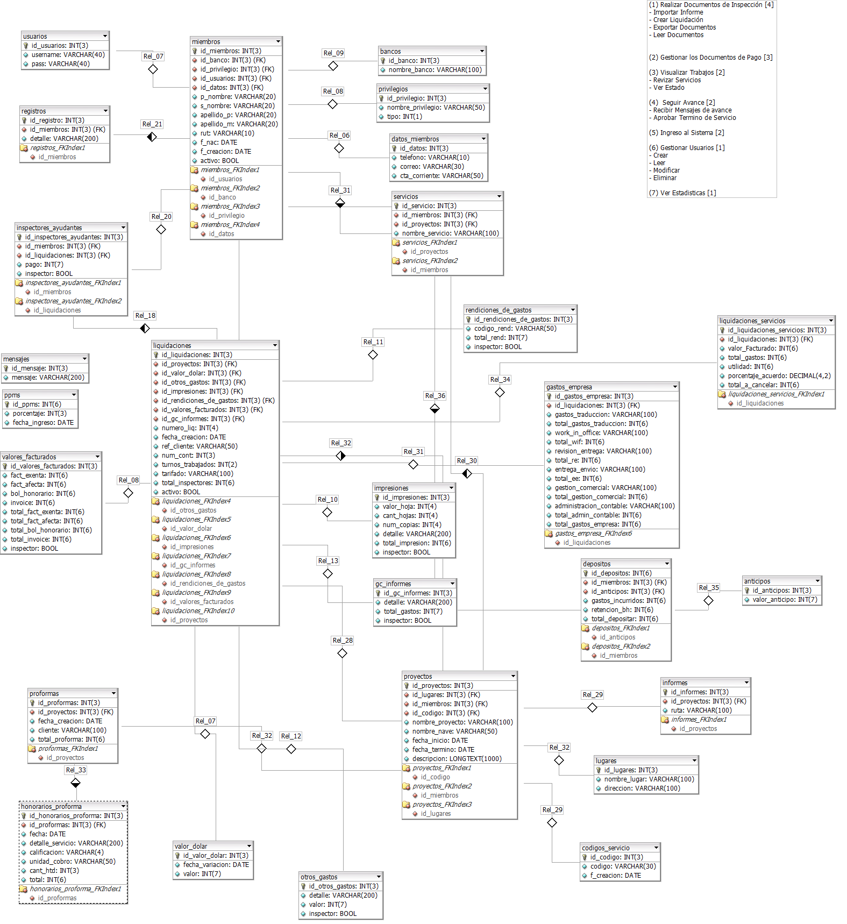

Figura 4.20 Diagrama base de datos (iteración III)

**Seguimiento y control del Proyecto**

Al finalizar la iteración se han realizado un 86,6% del total de las tareas programadas.

|  |  |
| --- | --- |
| Presupuesto utilizado | |
| Total | 5.823.701 |
| Iteración I | |
| Capital disponible |  |
| Total | 5.864.706 |
| Iteración II | |
| Capital utilizado hasta finalizar iteración | 1.345.138 |
| Gastos Extra | 30.000 |
| Total disponible al finalizar iteración | 4.477.969 |
| Iteración III | |
| Capital utilizado hasta finalizar iteración | $2.352.535 |
| Gastos Extra | --- |
| Total disponible al finalizar iteración | $3.470.572  **59,6%** |

Tabla 4.13 Presupuesto iteración II

**Riesgos**

La Iteración III, al estar cada vez más cerca del final del proyecto, trajo consigo dos nuevos riesgos. El primero, relacionado con la forma en que se implantaría la aplicación y el segundo riesgo, vinculado al cierre del proyecto.

|  |  |  |  |  |  |  |  |  |  |  |  |
| --- | --- | --- | --- | --- | --- | --- | --- | --- | --- | --- | --- |
| # | Riesgo | Valorización(ocurrencia) | 1 | 2 | 3 | 4 | Valorización (impacto) | 1 | 2 | 3 | 4 |
| R1 | Resistencia al Cambio. |  |  | x |  |  |  |  | x |
| R2 | No tener oficinas de la empresa. |  |  |  | x | x |  |  |  |
| R3 | Escasez de Recursos Humanos |  | x |  |  |  | x |  |  |
| R4 | Ninguna aplicación informatizada anteriormente. |  |  |  | x | x |  |  |  |
| R5 | Tiempo limitado (9 Meses). |  |  |  | x |  | x |  |  |
| R6 | Contacto con el cliente. |  |  | x |  |  | x |  |  |
| R7 | Retraso en la planificación de proyecto. |  |  | x |  |  | x |  |  |
| R8 | Retraso en la respuesta del servidor. |  |  | x |  | x |  |  |  |
| R9 | Nuevas funcionalidades del Sistema. |  |  | x |  | x |  |  |  |
| R10 | Luto. | x |  |  |  | x |  |  |  |
| R11 | Salud o Accidente. | x |  |  |  | x |  |  |  |
| R12 | Cambio de Servidor. | x |  |  |  |  | x |  |  |
| R13 | Nueva forma de implantación. |  | x |  |  |  |  | x |  |
| R14 | Cierre del proyecto. |  |  | x |  |  |  |  |  | x |  |

Tabla 4.14 Riesgos Iteración IIII

**Pruebas de software**

En la Iteración 1, el módulo solo tiene componentes individuales, por lo cual se realizaron pruebas unitarias; se presentan las pruebas realizadas y en la Tabla 4.3, se muestran los resultados de éstas.

|  |  |
| --- | --- |
| Resultado de Pruebas | |
| Positivas | 30% |
| Negativas | 62% |
| Otro | 8% |

Tabla 4.15 Resultado de Pruebas (Iteración III)

## 4.5 Transición

Documentos de cierre del proyecto en el anexo del proyecto.

# : Conclusiones

Anexo A

Planes Subsidiarios

Plan de Riesgos

Plataforma de Servicios Integrados Joint Ops

**Análisis de Riesgos**

**Entrevistas**

En caso de que aparezca un riesgo debe ser agregado a través de una solicitud de cambio.

|  |
| --- |
| **Identificación de Riesgo**  **Nombre del nuevo riesgo:**  **Descripción del riesgo:**  **Fecha de emisión:**  ----------------------------------------------------------------  **Fecha de Recepción:**  **Estado de Solicitud**: |

**Valorización de los Riesgos**

A continuación se presenta la valorización de los riesgos a través de los siguientes criterios:

**Valorización por probabilidad de que ocurra**

|  |  |
| --- | --- |
| Valorización por Ocurrencia | Descripción |
| 1 | Este nivel significa que la probabilidad de que ocurra es casi nula. |
| 2 | Este nivel significa que la probabilidad de que ocurra es levemente probable. |
| 3 | Este nivel significa que la probabilidad de que ocurra es alta. |
| 4 | Este nivel significa que la probabilidad de que ocurra es muy alta. |

**Valorización por efecto de impacto**

|  |  |
| --- | --- |
| Valorización por Impacto | Descripción |
| 1 | Los tiempos y costos del proyecto no se ven directamente afectados. |
| 2 | Los tiempos y costos del proyecto pueden verse afectados en menor medida. |
| 3 | Los tiempos y costos del proyecto pueden verse afectados. |
| 4 | Los tiempos y costos del proyecto pueden verse muy afectados e incluso producir el fracaso del proyecto. |

Según los criterios de valorización descritos en las tablas anteriores, se aplicarán los mismos para darle un “impacto” y una “posibilidad de ocurrencia” a los riesgos dentro del transcurso del proyecto.

**Especificación de Riesgos**

Los riesgos deberán ser especificados de la siguiente manera:

|  |  |  |  |
| --- | --- | --- | --- |
| N° de Riesgo: | 1 | | |
| Nombre del Riesgo: | Resistencia al Cambio | | |
| Id del Riesgo: | R1 | | |
| Descripción del Riesgo: | Una vez implantado el software, los usuarios pueden no usarlo, porque no les interesa o simplemente, porque no saben usarlo. | | |
| Valor por Ocurrencia: | 3 | Valor por Impacto: | 4 |
| Contingencia: | Preparar a las personas con material didáctico para que se familiaricen con las aplicaciones web; capacitaciones previas con aplicaciones similares. | | |
| Mitigación: | Capacitación ya más intensiva con la misma aplicación, enfocada hacia las áreas específicas de trabajo. | | |
| Identificado por: | Juan Carlos Garcés | Aprobado por: | Omar Pizarro |
| Estado: | Inactivo. | | |
| Finalizado por: |  | | |

|  |  |  |  |
| --- | --- | --- | --- |
| N° de Riesgo: | 2 | | |
| Nombre del Riesgo: | No existen oficinas. | | |
| Id del Riesgo: | R2 | | |
| Descripción del Riesgo: | La Organización no presenta oficinas establecidas dado su rubro de trabajo lo que produce problemas en la comunicación. | | |
| Valor por Ocurrencia: | 4 | Valor por Impacto: | 1 |
| Contingencia: | Crear comunicación con los responsables por medio de llamadas telefónicas, programas de llamadas (Skype) o mail. | | |
| Mitigación: | Generar un medio de comunicación formal nuevo que no entorpezca el trabajo tanto del equipo desarrollador como el del cliente | | |
| Identificado por: | Juan Carlos Garcés | Aprobado por: | Omar Pizarro |
| Estado: | Inactivo. | | |
| Finalizado por: |  | | |

|  |  |  |  |
| --- | --- | --- | --- |
| N° de Riesgo: | 3 | | |
| Nombre del Riesgo: | Recursos Humanos. | | |
| Id del Riesgo: | R3 | | |
| Descripción del Riesgo: | Dado que el proyecto está siendo realizado por alumnos que optan a un título, los recursos humanos están limitados a 2 personas. | | |
| Valor por Ocurrencia: | 2 | Valor por Impacto: | 2 |
| Contingencia: | Crear estándares para avanzar más rápidamente en el proyecto. | | |
| Mitigación: | Contratar recursos humanos que puedan ayudar al proyecto:   * Rosario Spreng Ramírez. * Matías Garcés Bernt. | | |
| Identificado por: | Omar Pizarro | Aprobado por: | Omar Pizarro |
| Estado: | Inactivo. | | |
| Finalizado por: |  | | |

|  |  |  |  |
| --- | --- | --- | --- |
| N° de Riesgo: | 4 | | |
| Nombre del Riesgo: | No existen aplicaciones Informáticas. | | |
| Id del Riesgo: | R4 | | |
| Descripción del Riesgo: | Dado a que no existen aplicaciones informáticas anterior mente en la organización que se está trabajando, se retrasa el proyecto. | | |
| Valor por Ocurrencia: | 4 | Valor por Impacto: | 1 |
| Contingencia: | No tiene Contingencia. | | |
| Mitigación: | Informar verbalmente a los trabajadores que se someterán a procesos automatizados para que participen en las capacitaciones que se dictarán. | | |
| Identificado por: | Omar Pizarro | Aprobado por: | Omar Pizarro |
| Estado: | Activo . | | |
| Finalizado por: |  | | |

|  |  |  |  |
| --- | --- | --- | --- |
| N° de Riesgo: | 5 | | |
| Nombre del Riesgo: | Tiempo Limitado. | | |
| Id del Riesgo: | R5 | | |
| Descripción del Riesgo: | Ya que el proyecto es una instancia para obtener el título profesional de los alumnos que lo están realizando, éste se enmarca dentro de un período de 9 meses para completarlo, hecho que restringe el cronograma. | | |
| Valor por Ocurrencia: | 4 | Valor por Impacto: | 2 |
| Contingencia: | Las planificaciones deberán ser llevadas a cabo con mucha responsabilidad; cada tarea y avance será documentado y registrado dentro de una carta Gantt. | | |
| Mitigación: | Disponer tiempo extra para terminar el proyecto. | | |
| Identificado por: | Omar Pizarro | Aprobado por: | Juan Carlos Garcés |
| Estado: | Activo | | |
| Finalizado por: |  | | |

|  |  |  |  |
| --- | --- | --- | --- |
| N° de Riesgo: | 6 | | |
| Nombre del Riesgo: | Contacto con el Cliente | | |
| Id del Riesgo: | R6 | | |
| Descripción del Riesgo: | El cliente trabaja principalmente en San Antonio o puertos del país, lo que puede dificultar las reuniones o comunicaciones con el equipo desarrollador. | | |
| Valor por Ocurrencia: | 3 | Valor por Impacto: | 2 |
| Contingencia: | Definir reuniones acorde a sus estadías cerca de la región de Valparaíso (puerto de Valparaíso). | | |
| Mitigación: | Viajar a San Antonio para reunirnos con el cliente. | | |
| Identificado por: | Juan Carlos Garcés | Aprobado por: | Omar Pizarro |
| Estado: | Inactivo . | | |
| Finalizado por: |  | | |

|  |  |  |  |
| --- | --- | --- | --- |
| N° de Riesgo: | 7 | | |
| Nombre del Riesgo: | Retraso del Proyecto. | | |
| Id del Riesgo: | R7 | | |
| Descripción del Riesgo: | Retraso en la planificación del proyecto debido a tiempos, problemas o algún riesgo activado anteriormente. | | |
| Valor por Ocurrencia: | 3 | Valor por Impacto: | 2 |
| Contingencia: | * Establecer asignación de trabajos en fases tempranas del proyecto. * Establecer seguimientos y controles correspondientes a cada asignación de trabajo. * Establecer reuniones periódicas. | | |
| Mitigación: | Asignación de más HH al proyecto. | | |
| Identificado por: | Omar Pizarro | Aprobado por: | Omar Pizarro |
| Estado: | Activo por R11 | | |
| Finalizado por: |  | | |

|  |  |  |  |
| --- | --- | --- | --- |
| N° de Riesgo: | 8 | | |
| Nombre del Riesgo: | Retraso del Servidor. | | |
| Id del Riesgo: | R8 | | |
| Descripción del Riesgo: | Al subir al servidor hojas de JQuery, el cual no interpreta inmediatamente el código, lo que retrasa al grupo desarrollador. | | |
| Valor por Ocurrencia: | 3 | Valor por Impacto: | 1 |
| Contingencia: | Mantener un servidor local tipo espejo a tiempo real. | | |
| Mitigación: | Trabajar en el servidor local hasta que vuelva a responder el servidor de producción. | | |
| Identificado por: | Juan Carlos Garcés | Aprobado por: | Omar Pizarro |
| Estado: | Inactivo. | | |
| Finalizado por: | Omar Pizarro. | | |

|  |  |  |  |
| --- | --- | --- | --- |
| N° de Riesgo: | 9 | | |
| Nombre del Riesgo: | Nuevas funcionalidades al sistema. | | |
| Id del Riesgo: | R9 | | |
| Descripción del Riesgo: | El cliente en reuniones, al ver el software, genera nuevas funcionalidades. | | |
| Valor por Ocurrencia: | 3 | Valor por Impacto: | 1 |
| Contingencia: | Cada ciertos ciclos, firmar un documento de conformidad. | | |
| Mitigación: | Mantener una comunicación directa con el cliente. | | |
| Identificado por: | Juan Carlos Garcés | Aprobado por: | Omar Pizarro |
| Estado: | Inactivo | | |
| Finalizado por: | Omar Pizarro. | | |

|  |  |  |  |
| --- | --- | --- | --- |
| N° de Riesgo: | 10 | | |
| Nombre del Riesgo: | Luto | | |
| Id del Riesgo: | R10 | | |
| Descripción del Riesgo: | Retraso de la planificación ya que el grupo desarrollador experimenta pérdida de un familiar. | | |
| Valor por Ocurrencia: | 1 | Valor por Impacto: | 1 |
| Contingencia: | No tiene Contingencia | | |
| Mitigación: | Re- planificación y gatillar el R7. | | |
| Identificado por: | Juan Carlos Garcés | Aprobado por: | Omar Pizarro |
| Estado: | Inactivo. | | |
| Finalizado por: | Omar Pizarro. | | |

|  |  |  |  |
| --- | --- | --- | --- |
| N° de Riesgo: | 11 | | |
| Nombre del Riesgo: | Salud o accidente. | | |
| Id del Riesgo: | R11 | | |
| Descripción del Riesgo: | Algún miembro del grupo desarrollador , presenta algunos problemas de salud o sufre accidente ( resfríos, enfermedades, fracturas o lesiones que lo inhabiliten en el desarrollo de sus actividades). | | |
| Valor por Ocurrencia: | 1 | Valor por Impacto: | 1 |
| Contingencia: | No tiene Contingencia. | | |
| Mitigación: | Re- planificación y gatillar el R7. | | |
| Identificado por: | Omar Pizarro | Aprobado por: | Omar Pizarro |
| Estado: | Inactivo. | | |
| Finalizado por: | Omar Pizarro | | |

|  |  |  |  |
| --- | --- | --- | --- |
| N° de Riesgo: | 12 | | |
| Nombre del Riesgo: | Cambio de Servidor. | | |
| Id del Riesgo: | R12 | | |
| Descripción del Riesgo: | Se cambian todos los datos a un nuevo hosting a causa del defectuoso servicio que ofrece el actual. Causa pérdida de tiempo dado los cambios y la resolución de las DNS. | | |
| Valor por Ocurrencia: | 1 | Valor por Impacto: | 2 |
| Contingencia: | Tratar de solucionar los problemas con el proveedor actual del servicio. | | |
| Mitigación: | Re- planificación y gatillar el R7 | | |
| Identificado por: | Juan Carlos Garcés | Aprobado por: | Omar Pizarro |
| Estado: | Activo | | |
| Finalizado por: |  | | |

|  |  |  |  |
| --- | --- | --- | --- |
| N° de Riesgo: | 13 | | |
| Nombre del Riesgo: | Nueva forma de implantación. | | |
| Id del Riesgo: | R13 | | |
| Descripción del Riesgo: | El cliente desea cambiar la forma de implantación del producto, dado que el equipo desarrollador por falta de experiencia, no negoció este ítem. | | |
| Valor por Ocurrencia: | 2 | Valor por Impacto: | 3 |
| Contingencia: | Tratar de generar un programa de implantación que contemple los requisitos del cliente. | | |
| Mitigación: | Re- planificación en caso de activarse en etapas tempranas; en caso contrario, activar R7 | | |
| Identificado por: | Omar Pizarro | Aprobado por: | Omar Pizarro |
| Estado: | Activo | | |
| Finalizado por: |  | | |

|  |  |  |  |
| --- | --- | --- | --- |
| N° de Riesgo: | 14 | | |
| Nombre del Riesgo: | Cierre de Proyecto. | | |
| Id del Riesgo: | R14 | | |
| Descripción del Riesgo: | El cliente no acepta el cierre del proyecto, ya que se siente inconforme con el resultado. | | |
| Valor por Ocurrencia: | 2 | Valor por Impacto: | 3 |
| Contingencia: | Presentar un documento que describa los acuerdos en relación a los alcances del proyecto que engloban el trabajo acordado desde el inicio hasta el final del proyecto y que serán los requerimientos para la satisfacción del cliente. | | |
| Mitigación: | Presentar todos los documentos de requerimientos firmados al comienzo del proyecto. | | |
| Identificado por: | Juan Carlos Garcés | Aprobado por: | Omar Pizarro |
| Estado: | Activo. | | |
| Finalizado por: |  | | |

Anexo B

Diccionario de Datos

**Anticipos**

Comentarios de la tabla: anticipos

|  |  |  |  |  |
| --- | --- | --- | --- | --- |
| Columna | Tipo | Nulo | Predeterminado | Comentarios |
| id_anticipos | int(3) | No |  | Identificador de anticipos |
| id_miembros | int(3) | No |  | Identificador del miembro |
| id_liquidaciones | int(3) | No |  | Identificación de la liquidación |
| valor_anticipo | int(7) | Sí | NULL | Valor monetario del anticipo |

|  |  |  |  |  |  |  |  |
| --- | --- | --- | --- | --- | --- | --- | --- |
| Nombre de la clave | Tipo | Único | Empaquetado | Columna | Cardinalidad | Cotejamiento | Nulo |
| PRIMARY | BTREE | Sí | No | id_anticipos | 0 | A | No |
| anticipos_FKIndex1 | BTREE | No | No | id_liquidaciones |  | A | No |
| anticipos_FKIndex2 | BTREE | No | No | id_miembros |  | A | No |

**Índices**

**Bancos**

Comentarios de la tabla: bancos

|  |  |  |  |  |
| --- | --- | --- | --- | --- |
| Columna | Tipo | Nulo | Pre-determinado | Comentarios |
| id_banco | int(3) | No |  | Identificador del banco |
| nombre_banco | varchar(100) | Sí | NULL | Nombre propio de la institución bancaria |

**Índices**

|  |  |  |  |  |  |  |  |
| --- | --- | --- | --- | --- | --- | --- | --- |
| Nombre de la clave | Tipo | Único | Empaquetado | Columna | Cardinalidad | Cotejamiento | Nulo |
| PRIMARY | BTREE | Sí | No | id_banco | 4 | A | No |

**codigos_servicio**

Comentarios de la tabla: codigos_servicio

|  |  |  |  |  |
| --- | --- | --- | --- | --- |
| Columna | Tipo | Nulo | Pre-determinado | Comentarios |
| id_codigo | int(3) | No |  | Identificador del código |
| codigo | varchar(30) | Sí | NULL | Código único de trabajo |
| f_creacion | date | Sí | NULL | Fecha de creación del código |

**Índices**

|  |  |  |  |  |  |  |  |
| --- | --- | --- | --- | --- | --- | --- | --- |
| Nombre de la clave | Tipo | Único | Empaquetado | Columna | Cardinalidad | Cotejamiento | Nulo |
| PRIMARY | BTREE | Sí | No | id_codigo | 1 | A | No |

**datos_miembros**

Comentarios de la tabla: datos_miembros

|  |  |  |  |  |
| --- | --- | --- | --- | --- |
| Columna | Tipo | Nulo | Predeterminado | Comentarios |
| id_datos | int(3) | No |  | Identificador de los datos del miembro |
| telefono | varchar(10) | Sí | NULL | Número de teléfono del miembro |
| correo | varchar(30) | Sí | NULL | Correo electrónico del miembro |
| cta_corriente | varchar(50) | Sí | NULL | Cuenta corriente del miembro |

**Índices**

|  |  |  |  |  |  |  |  |
| --- | --- | --- | --- | --- | --- | --- | --- |
| Nombre de la clave | Tipo | Único | Empaquetado | Columna | Cardinalidad | Cotejamiento | Nulo |
| PRIMARY | BTREE | Sí | No | id_datos | 3 | A | No |

**gastos_empresa**

Comentarios de la tabla: gastos_empresa

|  |  |  |  |  |
| --- | --- | --- | --- | --- |
| Columna | Tipo | Nulo | Predeterminado | Comentarios |
| id_gastos_empresa | int(3) | No |  | Identificador del gasto de empresa |
| id_liquidaciones | int(3) | No |  | Identificación de la liquidación |
| id_otros_gastos | int(3) | No |  | identificador de otros gastos |
| id_inspectores_ayudantes | int(3) | No |  | Identificación del inspector ayudante |
| id_gc_informes | int(3) | No |  | Identificador de los gastos por confección de informe |
| id_impresiones | int(3) | No |  | Identificador de impresiones |
| id_rendiciones_de_gastos | int(3) | No |  | Identificador de la rendición de gastos |
| detalle | varchar(200) | Sí | NULL | Detalle del gasto de empresa |
| valor | int(7) | Sí | NULL | Valor monetario del gasto de empresa |

**Índices**

|  |  |  |  |  |  |  |  |
| --- | --- | --- | --- | --- | --- | --- | --- |
| Nombre de la clave | Tipo | Único | Empaquetado | Columna | Cardinalidad | Cotejamiento | Nulo |
| PRIMARY | BTREE | Sí | No | id_gastos_empresa | 0 | A | No |
| gastos_empresa_FKIndex1 | BTREE | No | No | id_rendiciones_de_gastos |  | A | No |
| gastos_empresa_FKIndex2 | BTREE | No | No | id_impresiones |  | A | No |
| gastos_empresa_FKIndex3 | BTREE | No | No | id_gc_informes |  | A | No |
| gastos_empresa_FKIndex4 | BTREE | No | No | id_inspectores_ayudantes |  | A | No |
| gastos_empresa_FKIndex5 | BTREE | No | No | id_otros_gastos |  | A | No |
| gastos_empresa_FKIndex6 | BTREE | No | No | id_liquidaciones |  | A | No |

**gastos_propios**

Comentarios de la tabla: gastos_propios

|  |  |  |  |  |
| --- | --- | --- | --- | --- |
| Columna | Tipo | Nulo | Predeterminado | Comentarios |
| id_gastos_propios | int(3) | No |  | Identificador de los gastos propios |
| id_tipos_gp | int(3) | No |  | identificador del tipo de gasto propio. |
| id_gastos_empresa | int(3) | No |  | Identificador del gasto de empresa |
| valor | int(7) | Sí | NULL | Valor monetario del gasto propio. |
| detalle | varchar(100) | Sí | NULL | Detalle del gasto propio. |

**Índices**

|  |  |  |  |  |  |  |  |
| --- | --- | --- | --- | --- | --- | --- | --- |
| Nombre de la clave | Tipo | Único | Empaquetado | Columna | Cardinalidad | Cotejamiento | Nulo |
| PRIMARY | BTREE | Sí | No | id_gastos_propios | 0 | A | No |
| gastos_propios_FKIndex1 | BTREE | No | No | id_gastos_empresa |  | A | No |
| gastos_propios_FKIndex2 | BTREE | No | No | id_tipos_gp |  | A | No |

**gc_informes**

Comentarios de la tabla: gc_informes

|  |  |  |  |  |
| --- | --- | --- | --- | --- |
| Columna | Tipo | Nulo | Pre-determinado | Comentarios |
| id_gc_informes | int(3) | No |  | Identificador del gasto por confección de informe. |
| detalle | varchar(200) | Sí | NULL | Detalle del gasto por confección de informe. |
| total_gastos | int(7) | Sí | NULL | Valor monetario del total de gasto por confección de informe. |
| inspector | tinyint(1) | Sí | NULL | Identificador que señala si el gasto fue generado por un inspector(1) o Gerente(0). |

**Índices**

|  |  |  |  |  |  |  |  |
| --- | --- | --- | --- | --- | --- | --- | --- |
| Nombre de la clave | Tipo | Único | Empaquetado | Columna | Cardinalidad | Cotejamiento | Nulo |
| PRIMARY | BTREE | Sí | No | id_gc_informes | 0 | A | No |

**Impresiones**

Comentarios de la tabla: impresiones

|  |  |  |  |  |
| --- | --- | --- | --- | --- |
| Columna | Tipo | Nulo | Predeterminado | Comentarios |
| id_impresiones | int(3) | No |  | Identificador de la impresión. |
| valor_hoja | int(4) | Sí | NULL | Valor monetario de 1 hoja. |
| cant_hojas | int(4) | Sí | NULL | Cantidad de hojas utilizadas en el informe. |
| num_copias | int(4) | Sí | NULL | Cantidad de informes copiados. |
| detalle | varchar(200) | Sí | NULL | Detalle del proceso de impresión. |
| inspector | tinyint(1) | Sí | NULL | Identificador si el informe fue almacenado por un inspector o Gerente. |

**Índices**

|  |  |  |  |  |  |  |  |
| --- | --- | --- | --- | --- | --- | --- | --- |
| Nombre de la clave | Tipo | Único | Empaquetado | Columna | Cardinalidad | Cotejamiento | Nulo |
| PRIMARY | BTREE | Sí | No | id_impresiones | 0 | A | No |

**Informes**

Comentarios de la tabla: informes

|  |  |  |  |  |
| --- | --- | --- | --- | --- |
| Columna | Tipo | Nulo | Predeterminado | Comentarios |
| id_informes | int(3) | No |  | Identificación de Informe. |
| id_proyectos | int(3) | No |  | Identificación de Proyectos. |
| ruta | varchar(100) | sí | null | Dirección remota donde aloja el informe |

**Índices**

|  |  |  |  |  |  |  |  |
| --- | --- | --- | --- | --- | --- | --- | --- |
| Nombre de la clave | Tipo | Único | Empaquetado | Columna | Cardinalidad | Cotejamiento | Nulo |
| PRIMARY | BTREE | Sí | No | id_informes | 6 | A | No |
| informes_FKIndex1 | BTREE | No | No | id_proyectos |  | A | No |

**inspectores_ayudantes**

Comentarios de la tabla: inspectores_ayudantes

|  |  |  |  |  |
| --- | --- | --- | --- | --- |
| Columna | Tipo | Nulo | Predeterminado | Comentarios |
| id_inspectores_ayudantes | int(3) | No |  | Identificación de Inspectores ayudantes. |
| id_miembros | int(3) | No |  | Identificación de miembros. |
| id_liquidaciones | int(3) | No |  | Identificación de liquidaciones. |
| pago | int(7) | Sí | NULL | Valor monetario a cancelar para el inspector |
| inspector | tinyint(1) | Sí | NULL | Identificación si el ayudante es inspector o Gerente. |

Índices

|  |  |  |  |  |  |  |  |
| --- | --- | --- | --- | --- | --- | --- | --- |
| Nombre de la clave | Tipo | Único | Empaquetado | Columna | Cardinalidad | Cotejamiento | Nulo |
| PRIMARY | BTREE | Sí | No | id_inspectores_ayudantes | 0 | A | No |
| inspectores_ayudantes_FKIndex1 | BTREE | No | No | id_miembros |  | A | No |
| inspectores_ayudantes_FKIndex2 | BTREE | No | No | id_liquidaciones |  | A | No |

**Liquidaciones**

Comentarios de la tabla: liquidaciones

|  |  |  |  |  |
| --- | --- | --- | --- | --- |
| Columna | Tipo | Nulo | Predeterminado | Comentarios |
| id_liquidaciones | int(3) | No |  | Identificación de liquidaciones. |
|  |  |  |  |  |
| id_proyectos | int(3) | No |  | Identificación de proyectos. |
| id_porce_acuerdos | int(3) | No |  | Identificación del porcentaje de acuerdos. |
| id_valor_dolar | int(3) | No |  | Identificación del valor del dólar. |
| id_otros_gastos | int(3) | No |  | Identificación de otros gastos. |
| id_impresiones | int(3) | No |  | Identificación de impresiones. |
| id_rendiciones_de_gastos | int(3) | No |  | Identificación de las rendiciones de gastos. |
| id_valores_facturados | int(3) | No |  | Identificación de los valores facturados. |
| id_gc_informes | int(3) | No |  | Identificación de los gastos de confección del informes. |
| numero_liq | int(4) | Sí | NULL | Número de la liquidación |
| fecha_creacion | date | Sí | NULL | Fecha de la creación de la liquidación. |
| nombre_servicio | varchar(50) | Sí | NULL | Nombre de servicio de la liquidación. |
| ref_cliente | varchar(50) | Sí | NULL | Referencia del cliente para la liquidación. |
| servicio | varchar(200) | Sí | NULL | Servicio realizado en la liquidación. |
| num_cont | int(3) | Sí | NULL | Número de contenedores revisados. |
| turnos_trabajados | int(2) | Sí | NULL | Cantidad de turnos trabajados en el servicio. |
| tarifado | varchar(100) | Sí | NULL | Valor monetario del costo del servicio. |
| activo | tinyint(1) | Sí | NULL | Índice de liquidación vigente o cancelada. |

**Índices**

|  |  |  |  |  |  |  |  |
| --- | --- | --- | --- | --- | --- | --- | --- |
| Nombre de la clave | Tipo | Único | Empaquetado | Columna | Cardinalidad | Cotejamiento | Nulo |
| PRIMARY | BTREE | Sí | No | id_liquidaciones | 0 | A | No |
| liquidaciones_FKIndex3 | BTREE | No | No | id_porce_acuerdos |  | A | No |
| liquidaciones_FKIndex4 | BTREE | No | No | id_otros_gastos |  | A | No |
| liquidaciones_FKIndex5 | BTREE | No | No | id_valor_dolar |  | A | No |
| liquidaciones_FKIndex6 | BTREE | No | No | id_impresiones |  | A | No |
| liquidaciones_FKIndex7 | BTREE | No | No | id_gc_informes |  | A | No |
| liquidaciones_FKIndex8 | BTREE | No | No | id_rendiciones_de_gastos |  | A | No |
| liquidaciones_FKIndex9 | BTREE | No | No | id_valores_facturados |  | A | No |
| liquidaciones_FKIndex10 | BTREE | No | No | id_proyectos |  | A | No |

**lugares**

Comentarios de la tabla: lugares

|  |  |  |  |  |
| --- | --- | --- | --- | --- |
| Columna | Tipo | Nulo | Pre-determinado | Comentarios |
| id_lugares | int(3) | No |  | Identificación de lugares. |
| nombre_lugar | varchar(100) | Sí | NULL | Nombre propio del puerto donde se realiza el servicio. |

**Índices**

|  |  |  |  |  |  |  |  |
| --- | --- | --- | --- | --- | --- | --- | --- |
| Nombre de la clave | Tipo | Único | Empaquetado | Columna | Cardinalidad | Cotejamiento | Nulo |
|  |  |  |  |  |  |  |  |
| PRIMARY | BTREE | Sí | No | id_lugares | 2 | A | No |

**mensajes**

Comentarios de la tabla: mensajes

|  |  |  |  |  |
| --- | --- | --- | --- | --- |
| Columna | Tipo | Nulo | Pre-determinado | Comentarios |
| id_mensaje | int(3) | No |  | Identificación del mensaje. |
| mensaje | varchar(200) | Sí | NULL | Descripción del mensaje. |

**Índices**

|  |  |  |  |  |  |  |  |
| --- | --- | --- | --- | --- | --- | --- | --- |
| Nombre de la clave | Tipo | Único | Empaquetado | Columna | Cardinalidad | Cotejamiento | Nulo |
| PRIMARY | BTREE | Sí | No | id_mensaje | 0 | A | No |

**miembros**

Comentarios de la tabla: miembros

|  |  |  |  |  |
| --- | --- | --- | --- | --- |
| Columna | Tipo | Nulo | Predeterminado | Comentarios |
| id_miembros | int(3) | No |  | Identificación del miembro. |
| id_banco | int(3) | No |  | Identificación del banco. |
| id_privilegio | int(3) | No |  | Identificación del privilegio. |
| id_usuarios | int(3) | No |  | Identificación del usuario. |
| id_datos | int(3) | No |  | Identificación de los datos. |
| p_nombre | varchar(20) | Sí | NULL | Primer nombre del miembro. |
| s_nombre | varchar(20) | Sí | NULL | Segundo nombre del miembro. |
| apellido_p | varchar(20) | Sí | NULL | Apellido paterno del miembro. |
| apellido_m | varchar(20) | Sí | NULL | Apellido materno del miembro. |
| rut | varchar(10) | Sí | NULL | Rut del miembro. |
| f_nac | date | Sí | NULL | Fecha de nacimiento. |
| f_creacion | date | Sí | NULL | Fecha de creación. |
| activo | tinyint(1) | Sí | NULL | Índice de miembro vigente(1) o cancelado(0). |

**Índices**

|  |  |  |  |  |  |  |  |
| --- | --- | --- | --- | --- | --- | --- | --- |
| Nombre de la clave | Tipo | Único | Empaquetado | Columna | Cardinali-dad | Cotejamiento | Nulo |
| PRIMARY | BTREE | Sí | No | id_miembros | 3 | A | No |
| miembros_FKndex1 | BTREE | No | No | id_usuarios |  | A | No |
| miembros_FKIndex2 | BTREE | No | No | id_banco |  | A | No |
| miembros_FKIndex3 | BTREE | No | No | id_privilegio |  | A | No |
| miembros_FKIndex4 | BTREE | No | No | id_datos |  | A | No |

**otros_gastos**

Comentarios de la tabla: otros_gastos

|  |  |  |  |  |
| --- | --- | --- | --- | --- |
| Columna | Tipo | Nulo | Predeterminado | Comentarios |
| id_otros_gastos | int(3) | No |  | Identificación de otros gastos. |
| detalle | varchar(200) | Sí | NULL | Detalle del gasto. |
| valor | int(7) | Sí | NULL | Valor monetario del gasto. |
| inspector | tinyint(1) | Sí | NULL | Identificación del gasto realizado por un inspector o un Gerente. |

**Índices**

|  |  |  |  |  |  |  |  |
| --- | --- | --- | --- | --- | --- | --- | --- |
| Nombre de la clave | Tipo | Único | Empaquetado | Columna | Cardinalidad | Cotejamiento | Nulo |
| PRIMARY | BTREE | Sí | No | id_otros_gastos | 0 | A | No |

**porce_acuerdos**

Comentarios de la tabla: porce_acuerdos

|  |  |  |  |  |
| --- | --- | --- | --- | --- |
| Columna | Tipo | Nulo | Predeterminado | Comentarios |
| id_porce_acuerdos | int(3) | No |  | Identificación de porcentaje de acuerdos. |
| porcentaje | decimal(4,2) | Sí | NULL | Valor porcentual del acuerdo. |

**Índices**

|  |  |  |  |  |  |  |  |
| --- | --- | --- | --- | --- | --- | --- | --- |
| Nombre de la clave | Tipo | Único | Empaquetado | Columna | Cardinalidad | Cotejamiento | Nulo |
| PRIMARY | BTREE | Sí | No | id_porce_acuerdos | 0 | A | No |

**privilegios**

Comentarios de la tabla: privilegios

|  |  |  |  |  |
| --- | --- | --- | --- | --- |
| Columna | Tipo | Nulo | Predeterminado | Comentarios |
| id_privilegio | int(3) | No |  | Identificación del privilegio. |
| nombre_privilegio | varchar(50) | Sí | NULL | Nombre que describe el rango del privilegio. |
| tipo | int(1) | Sí | NULL | Valor numérico asignado al privilegio |

**Índices**

|  |  |  |  |  |  |  |  |
| --- | --- | --- | --- | --- | --- | --- | --- |
| Nombre de la clave | Tipo | Único | Empaquetado | Columna | Cardinalidad | Cotejamiento | Nulo |
| PRIMARY | BTREE | Sí | No | id_privilegio | 3 | A | No |

**proyectos**

Comentarios de la tabla: proyectos

|  |  |  |  |  |
| --- | --- | --- | --- | --- |
| Columna | Tipo | Nulo | Predeterminado | Comentarios |
| id_proyectos | int(3) | No |  | Identificación del proyecto. |
| id_lugares | int(3) | No |  | Identificación del lugar. |
| id_miembros | int(3) | No |  | Identificación del miembro. |
| id_codigo | int(3) | No |  | Identificación del código. |
| nombre_proyeco | varchar(100) | Sí | NULL | Nombre asignado al proyecto. |
| nombre_nave | varchar(50) | Sí | NULL | Nombre de la nave. |
| fecha_inicio | date | Sí | NULL | Fecha de inicio del proyecto. |
| fecha_termino | date | Sí | NULL | Fecha estimada del término del proyecto. |
| descripcion | varchar(100) | Sí | NULL | Descripción del proyecto. |

**Índices**

|  |  |  |  |  |  |  |  |
| --- | --- | --- | --- | --- | --- | --- | --- |
| Nombre de la clave | Tipo | Único | Empaquetado | Columna | Cardinali-dad | Cotejamiento | Nulo |
| PRIMARY | BTREE | Sí | No | id_proyectos | 17 | A | No |
| proyectos_FKIndex1 | BTREE | No | No | id_codigo |  | A | No |
| proyectos_FKIndex2 | BTREE | No | No | id_miembros |  | A | No |
| proyectos_FKIndex3 | BTREE | No | No | id_lugares |  | A | No |

**registros**

Comentarios de la tabla: registros

|  |  |  |  |  |  |
| --- | --- | --- | --- | --- | --- |
| Columna | Tipo | Nulo | Predeterminado | Comentarios |  |
| id_registro | int(3) | No |  | Identificación del registro. |  |
| id_miembros | int(3) | Sí | NULL | Identificación del miembro. |  |
| detalle | varchar(200) | Sí | NULL | Detalle del registro. |  |

**Índices**

|  |  |  |  |  |  |  |  |
| --- | --- | --- | --- | --- | --- | --- | --- |
| Nombre de la clave | Tipo | Único | Empaquetado | Columna | Cardinali-dad | Cotejamiento | Nulo |
| PRIMARY | BTREE | Sí | No | id_registro | 0 | A | No |
| registros_FKIndex1 | BTREE | No | No | id_miembros |  | A | Sí |

**rendiciones_de_gastos**

Comentarios de la tabla: rendiciones_de_gastos

|  |  |  |  |  |
| --- | --- | --- | --- | --- |
| Columna | Tipo | Nulo | Pre-determinado | Comentarios |
| id_rendiciones_de_gastos | int(3) | No |  | Identificación de la rendición de gastos. |
| codigo_rend | varchar(50) | Sí | NULL | Código de rendición de gastos. |
| total_rend | int(7) | Sí | NULL | Valor monetario del total de la rendición de gastos |
| inspector | tinyint(1) | Sí | NULL | Identificación de la rendición elaborada por un inspector o un Gerente. |

**Índices**

|  |  |  |  |  |  |  |  |
| --- | --- | --- | --- | --- | --- | --- | --- |
| Nombre de la clave | Tipo | Único | Empaquetado | Columna | Cardinali-dad | Cotejamien-to | Nulo |
| PRIMARY | BTREE | Sí | No | id_rendiciones_de_gastos | 0 | A | No |

**servicios**

Comentarios de la tabla: servicios

|  |  |  |  |  |
| --- | --- | --- | --- | --- |
| Columna | Tipo | Nulo | Pre-determinado | Comentarios |
| id_servicio | int(3) | No |  | Identificación del servicio. |
| id_miembros | int(3) | No |  | Identificación del miembro. |
| id_proyectos | int(3) | No |  | Identificación del proyecto. |
| nombre_servicio | varchar(100) | Sí | NULL | Nombre del servicio. |

**Índices**

|  |  |  |  |  |  |  |  |
| --- | --- | --- | --- | --- | --- | --- | --- |
| Nombre de la clave | Tipo | Único | Empaquetado | Columna | Cardinali-dad | Cotejamiento | Nulo |
| PRIMARY | BTREE | Sí | No | id_servicio | 14 | A | No |
| servicios_FKIndex1 | BTREE | No | No | id_proyectos |  | A | No |
| servicios_FKIndex2 | BTREE | No | No | id_miembros |  | A | No |

**tipos_gp**

Comentarios de la tabla: tipos_gp

|  |  |  |  |  |
| --- | --- | --- | --- | --- |
| Columna | Tipo | Nulo | Pre-determinado | Comentarios |
| id_tipos_gp | int(3) | No |  | Identificación del tipo de gasto propio. |
| tipo | int(2) | Sí | NULL | Valor numérico que representa el tipo de gasto propio. |
| nombre_tipo | varchar(100) | Sí | NULL | Nombre del tipo de gasto propio. |
| descripcion | varchar(100) | Sí | NULL | Descripción del tipo de gasto propio. |

**Índices**

|  |  |  |  |  |  |  |  |
| --- | --- | --- | --- | --- | --- | --- | --- |
| Nombre de la clave | Tipo | Único | Empaquetado | Columna | Cardinalidad | Cotejamiento | Nulo |
| PRIMARY | BTREE | Sí | No | id_tipos_gp | 0 | A | No |

**usuarios**

Comentarios de la tabla: usuarios

|  |  |  |  |  |
| --- | --- | --- | --- | --- |
| Columna | Tipo | Nulo | Pre-determinado | Comentarios |
| id_usuarios | int(3) | No |  | Identificación del usuario. |
| username | varchar(40) | Sí | NULL | Nombre de usuario. |
| pass | varchar(40) | Sí | NULL | Contraseña encriptado con sha1. |

**Índices**

|  |  |  |  |  |  |  |  |
| --- | --- | --- | --- | --- | --- | --- | --- |
| Nombre de la clave | Tipo | Único | Empaquetado | Columna | Cardinalidad | Cotejamiento | Nulo |
| PRIMARY | BTREE | Sí | No | id_usuarios | 3 | A | No |

**valor_dolar**

Comentarios de la tabla: valor_dolar

|  |  |  |  |  |
| --- | --- | --- | --- | --- |
| Columna | Tipo | Nulo | Pre-determinado | Comentarios |
| id_valor_dolar | int(3) | No |  | Identificación del valor del dólar. |
| fecha_variacion | date | Sí | NULL | Fecha de modificación del dólar. |
| valor | int(7) | Sí | NULL | Valor monetario del dólar. |

**Índices**

|  |  |  |  |  |  |  |  |
| --- | --- | --- | --- | --- | --- | --- | --- |
| Nombre de la clave | Tipo | Único | Empaquetado | Columna | Cardinalidad | Cotejamiento | Nulo |
| PRIMARY | BTREE | Sí | No | id_valor_dolar | 0 | A | No |

**valores_facturados**

Comentarios de la tabla: valores_facturados

|  |  |  |  |  |
| --- | --- | --- | --- | --- |
| Columna | Tipo | Nulo | Predeterminado | Comentarios |
| id_valores_facturados | int(3) | No |  | Identificación de los valores facturados. |
| fact_exenta | int(6) | Sí | NULL | Valor de la factura exenta. |
| fact_afecta | int(6) | Sí | NULL | Valor monetario de la factura afecta. |
| bol_honorario | int(6) | Sí | NULL | Valor monetario de la boleta de honorario. |
| invoice | int(6) | Sí | NULL | Valor monetario del invoice. |
| inspector | tinyint(1) | Sí | NULL | Identificador de los valores ingresados por un inspector o un Gerente. |

**Índices**

|  |  |  |  |  |  |  |  |
| --- | --- | --- | --- | --- | --- | --- | --- |
| Nombre de la clave | Tipo | Único | Empaquetado | Columna | Cardinalidad | Cotejamiento | Nulo |
| PRIMARY | BTREE | Sí | No | id_valores_facturados | 0 | A | No |